毕业设计（论文）

多属性模糊查询系统设计与实现

院 系： | 计算机科学与技术学院
站 点： | 清华大学数据库组
专 业： | 计算机科学与技术
学 号： | 200915081
指导教师： | 李国良

清华大学数据库组

2011年9月

毕业设计（论文）任务书
（应由学生本人按指导教师下达的任务认真誊写）

姓名 何剑 专业 计算机科学与技术 指导教师 李国良
学号 200915081 入学时间 2009.09 站点（院系） 清华大学数据库组

一、课题名称
多属性模糊查询系统

二、课题内容
现实世界的实体往往有多个属性，如一个人有名字，爱好，旅游过的地点等。数据库中常常存着数百万条相关的记录。但商业数据库目前仅支持等值查询，既table.attribute = query，如何将这个等值查询扩展成模糊查询，既table.attribute≈ query，是本文研究的重点。

三、课题任务要求
研究商业数据库的查询实现，并将等值查询扩展成模糊查询。
四、同组设计者
无同组者

五、主要参考文献
- 董晓明，谢长生．基于对象的进化存储系统研究．计算机科学，2005，32(11): 223~226
- 庞丽萍编．操作系统原理（第二版）．武汉：华中理工大学出版社，1994.9．225~270
- （美）Nils J. Nilsson著；郑扣根等译．人工智能（Artificial Intelligence）．北京：机械工业出版社，2000.9．177~194
- （美）Tom Mitchell著；曾华军等译．机器学习（Machine Learning）．北京：机械工业出版社，2003.1．38~56
- 谢长生，董晓明，万继光，谭志虎，刘瑞芳．磁盘阵列控制器的设计与原型实现．小型微型计算机系统，2006, 27(1): 173~176

指导教师签字
教研室主任签字
年 月 日
（此任务书装订时放在毕业设计报告第一页）
题目：
多属性模糊查询系统设计与实现

论文摘要
现实世界的实体往往有多个属性，如一个人有名字，爱好，旅游过的地点等。数据库中常常存着数百万条相关的记录。但商业数据库目前仅支持等值查询，既table.attribute = query，如何将这个等值查询扩展成模糊查询，既table.attribute≈ query，是本文研究的重点。本文的模糊查询指字符串的模糊匹配。即

关键词：对象， 存储，属性，磁盘阵列，存储策略
中文摘要是对论文正文内容的高度概括。用精练的语言概述本论文的主要研究内容、目的意义、设计过程、实验手段及取得的成果等。注意摘要中不得出现“本文共有X章，第一章…，第二章…”之类的表述。中文摘要须另起一页。关键词与摘要在同一页，数量3～7个。中文关键词须用汉字，不得使用英文单词或其缩写，例如“DBMS”不能作为中文关键词，必须用对应的中文表述：“数据库管理系统”。关键词之间用“,”隔开，最后一个关键词后不用加任何标点符号。
Examination questions：
XXX system

Abstract of thesis
In order to implenment attributes managed policies in object-based storage systems, we have to resolve two key issues. The first, what informatioin is provided by attributes and what storage policy should be choose? The second, How to transfer attributes from user applications to storage devices? We are trying to answer these two questions by focusing on RAID systems in this dissertation.
Furthermore, we established the mechanism for transferring attributes from application to device beased on T10 SCSI OSD protocal. One approach is provide attributes by calling specific APIs, and the other is provide file system information as “hints” for prediction and further policy choice. We also defined three new attribute pages for OSD standard as extention proposal.
At last, we introduced the design and implementation of a prototype system, iSCSI-OSD-RAID, which is compatible to T10 OSD standard (version 1). It use iSCSI protocal as SCSI command transport layer. We developed a OSD target driver over iSCSI on Linux platform based on our RAID controller project. The evaluation results verified performance and the attributes managed data placement policy.

Keywords: object, storage, attribute, RAID, storage policy

目 录
摘 要 I
Abstract II
目 录 III
1 绪 论 3
1.1 课题背景 3
1.2 国内外发展状况 3
1.3 课题要求 3
1.4 研究目的和主要内容 3
1.5 课题的来源 3
2 方案论证（或具体背景技术概述） 3
2.1 系统需求分析 3
2.2 系统可行性分析 3
2.3 开发工具分析及选择 3
2.4 关键技术分析 3
2.5 基本方案制定 3
2.6 多层次存储设备健康预警 3
2.7 磁盘数据自愈技术 3
2.8 RAID-5分条技术 3
2.9 磁盘故障预警技术 3
2.10 本章小结 3
3 XXX系统设计 3
3.1 功能需求 3
3.2 系统总体设计（例1） 3
3.3 系统总体设计（例2） 3
3.4 功能模块设计 3
3.5 设计特点 3
3.6 本章小结 3
4 XXX系统实现 3
4.1 磁盘I/O过滤器实现 3
4.2 磁盘属性管理模块实现 3
4.3 数据迁移模块实现 3
4.4 磁盘状态检测模块实现 3
4.5 运行动态分析 3
4.6 本章小结 3
5 性能评估与分析 3
5.1 测试环境 3
5.2 功能测试 3
5.3 系统界面 3
5.4 性能测试 3
5.5 本章小结 53
6 全文总结 54
致 谢 56
参考文献 57

绪 论
本章我们首先介绍了当前存储系统面临的挑战和技术发展趋势，然后分析了对象存储技术的产生及发展现状，介绍了国内外在存储策略和智能存储领域的相关研究工作，并对本文的主要研究内容及工作意义作了具体说明。

课题背景
信息技术的高速发展，对存储系统的速度、容量及可靠性提出了极高的要求。保证信息数据安全可靠，已经成为用户企业关注的焦点，数据一旦丢失，将带来不可估量的损失。例如，在现代化战争中，如果控制系统数据损坏，则会产生极大地影响，甚至导致战争的失败；如果企业核心数据丢失，则会影响企业的正常运作。因此，提高存储系统可靠性一直是存储研究中的核心之一。
提高数据可靠性，可以采用保存数据冗余信息的方式，当数据丢失时，可以根据冗余信息恢复出数据，RAID技术^{[1]}就是利用存储冗余信息来防止磁盘单点故障而带来数据丢失问题的关键技术。RAID是“Redundant Array of Independent Disks”的缩写，即独立冗余磁盘阵列技术，是Patterson、Gibson等人在1988年的ACM SIGMOD大会上提出的，它利用多个磁盘组合，将其中一部分磁盘用来存储冗余信息，提高数据可靠性，同时，由于RAID由多个磁盘构成，因此可以提高访问速度。由于RAID存储系统的速度、可靠性都较高，在构建大规模存储系统时，大多数都采用磁盘阵列作为存储节点。
RAID技术被广泛使用的同时，也得到了很大的发展，出现了许多新的RAID算法，能够容忍的磁盘故障能力也在增加。然而，其容忍的故障程度还是有限的。当RAID系统产生磁盘故障时，系统会进入降级状态，接着选择新的磁盘进行数据重建，该过程是通过将RAID中其它磁盘的数据读出，然后根据RAID算法计算出故障磁盘的数据，并将这些数据写入到新磁盘中。数据重建过程需要大量的磁盘I/O，增加了磁盘的I/O负载，降低了整个RAID系统的性能，而且很可能会再次出现磁盘故障，这种情况一旦发生，那么将可能超过RAID容忍故障的能力，从而导致数据丢失。
降低RAID系统因降级数据重建而丢失数据的风险一个可行的解决方案是在RAID系统中加入存储设备健康预警与数据迁移技术，在磁盘正常运行时，监测其健康状况，一旦出现预警信息，立即将其数据迁移到新的磁盘中，同时，如果出现部分坏扇区，也启动数据迁移，而坏扇区的数据则通过RAID算法计算出，这样大部分数据都可以从预警磁盘读取，因此能够减少重构数据时间窗口，可以减少RAID中其它磁盘由于重构而带来的I/O负载，对整个系统性能的影响也会降低。

研究背景和趋势
大规模存储服务的需求正在迅速增长。可扩展计算、多媒体和虚拟化带来数字化信息爆炸性增长，数据的重要性和安全性日益增加、24×7的服务需求要求存储系统具有极高的可用性和可维护性。计算机系统结构的设计重点正在逐渐从传统的以处理为中心转变为以数据为中心。然而由于存储系统的性能发展速度滞后于处理器和传输，因此数据存取成为计算机系统的主要瓶颈^{[1][2]}。

提高存储系统性能的途径
长期以来，存储系统的性能一直是人们关注的焦点。通常从几个方面着手提高存储系统的性能。一是改进部件的物理性能。二是系统结构的设计和优化。比如RAID技术可以挖掘多个磁盘的并行性，大规模存储集群挖掘存储节点的并行性^{[4]}。三是采用新的I/O总线技术。传统的并行PCI和SCSI总线已经没有性能提升的余地，I/O总线更多地向串行化发展，比如PCI Express、串行存储体系结构（SSA）、光纤通道（Fibre Channel）等。同时，IP网络越来越多地在存储集群中充当I/O“总线”的角色。

面临的问题和挑战
理想的存储体系结构应该提供安全性、跨平台数据共享、高性能、以及可扩展性（包括存储设备和客户端）。今天的体系结构迫使设计者选择哪个性质是最重要的，也就是说，选择一种结构就意味着做出取舍。当前广泛使用的三种存储结构是直连存储（DAS）、存储区域网（SAN）和附网存储（NAS）。第四种结构称为SAN文件系统，力图同时提供SAN和NAS的特点。

国内外发展状况
存储工业已经开始对接口提出更多要求，希望接口能做更多的事情。自从1956年第一块磁盘驱动器诞生以来，磁盘密度和性能已经分别提高了6个、4个数量级，然而存储接口没有根本性的改变——仍然是基于数据块（block）。尽管存储系统从基于块的接口（SCSI和ATA/IDE）的稳定性中获益不少，而这一点越来越成为存储体系结构的制约因素。随着存储系统的规模和复杂性的不断增加，系统设计者想要实现的很多功能都因为块接口的限制而不能实现。
因此，工业界和学术界正在努力改变目前的存储技术，使存储设备从非智能的、外部管理发展成为智能的、自管理的设备，并且能够感知设备所服务的应用。然而，创建这样的智能设备要求更加“丰富”的接口。我们相信一个基于存储对象（object）的接口是该问题的解决之道。
一个存储对象是存储设备上的字节的逻辑集合，通过一般的方法访问，具有描述数据特征的属性（attributes），还具有防止未授权访问的安全策略。与数据块不同的是，对象的大小是可变的，可以存储整个数据结构，例如文件和数据库表。
可以认为对象是“文件”和“块”这两种技术的融合。文件提供给用户应用一个高层抽象，允许不同的操作系统平台之间安全地共享数据，但是其性能往往受到文件服务器的限制。块提供快速、可扩展的数据访问途径，但是依赖文件服务器认证I/O和管理元数据，否则将付出安全性和数据共享的代价。
对象具有文件和块两种技术的优点。与数据块类似，对象是存储的原子单位，可以直接访问一个存储设备的对象而不需要通过另外的服务器，从而得到性能优势。另一方面，与文件一样，访问对象的应用也要通过必要的元数据，容易实现对象的跨平台访问。因此，基于对象的存储的关键贡献就是提供了直接的、类似文件的存储设备访问。
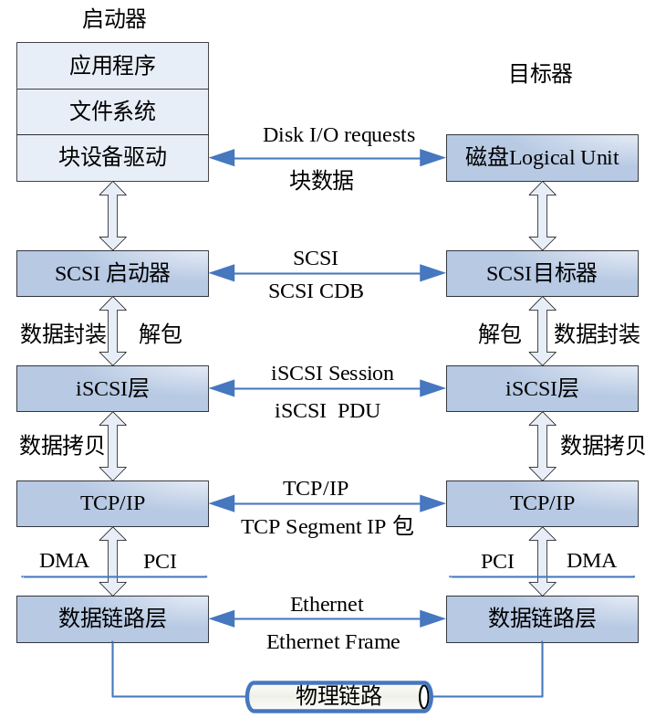
图 1.1 iSCSI的系统结构
图 1.1 是卡内基梅隆大学（Carnegie Mellon University, CMU）1995年开始的研究项目NASD（Network-Attached Secure Disks）^{[6][7][8]}。NASD为单独的磁盘加入计算能力，特别是网络、安全性和基本的空间管理功能。其基本思想有四点：直接向客户端传送数据，通过加密实现安全接口，异步非临界通道（客户端的大多数操作不需要向文件管理器发出同步请求），大小可变的数据对象。Error: Reference source not found显示了NASD的系统结构。后来，更多的公司加入该项目，NASD的意义也推广为Network-Attached Storage Device，不仅是磁盘，其他设备（如阵列控制器、文件服务器等）也可以受益于新的存储接口。
CMU在NASD研究的基础上，实现了一个基于对象的原型系统Ursa Minor，号称“万能的”集群存储系统^{[9]}。没有单独一种数据分布可以适合所有的数据、使所有的负载达到最优性能。而万能的存储系统允许以对象为单位选择最合适的数据分布（包括编码、容错和位置等），满足相应的访问模式、可靠性需求和成本目标。Ursa Minor的实现包括：存储节点保存所有数据；对象管理器维护对象的元数据；客户端有API库为应用封装数据请求，因为客户端与存储节点、对象管理器之间的通信使用自定义的协议；NFS服务器为那些没有经过修改的客户端提供访问通道。Ursa Minor协议还支持根据负载的特征（读写比率或者请求大小）在线改变存储节点的配置，使之更加适合负载。
IBM在对象存储领域进行了长期的研究与开发工作。IBM Haifa实验室早期的一个项目DSF（Data Sharing Facility），是创建无服务器文件系统的试验项目，把所有文件和存储管理分布到网络中^{[10]}。后来的Antara是对象存储的一个概念实现^{[5]}，其成果用于另一个项目zFS。zFS是一个基于对象存储的分布式文件系统^{[11]}。
2004年底，SNIA（网络存储工业协会）OSD工作组和T10委员会制订的OSD标准（第1版）获得通过，并成为ANSI标准，名称为“SCSI Object-Based Storage Device Commands (OSD)” ^{[12][13]}。参与的公司包括EMC，HP，IBM，Intel，Panasas，Seagate和Veritas等。目前正在制订该标准的第2版。本文所参考的是OSD标准草案修订版本10。
ObjectStone是IBM实现的基于对象的控制器原型，运行于Linux服务器环境，整个对象存储实现于块设备之上。ObjectStone的主要特点是它实现了标准的T10 SCSI OSD协议，并使用iSCSI作为SCSI命令的传输层。iSCSI目标器、OSD协议前端、对象控制器和OSD仿真器是ObjectStone的主要组成部分。除此之外，IBM还实现了OSD启动器^{[14]}。
Lustre是Cluster File System公司开发的开放源代码项目，目标是高性能、可扩展的SAN文件系统^{[15]}。其组成部分包括客户端、集群控制系统和存储目标器。OST（Object Storage Target）是Lustre的对象存储设备，存储用户数据，使用专有的协议。集群控制系统管理名字空间、文件系统元数据一致性、安全性、集群恢复和存储管理。Lustre针对的市场是高性能计算。
类似的项目还有Panasas（Panasas Inc. http://www.panasas.com），实现了基于对象存储的文件系统，称为PanFS。PanFS由网络、元数据服务器、对象存储设备和客户端构成。客户端通过专有的协议直接与对象存储设备连接。目前其对象存储设备仍然是非标准化的，但是Panasas公司是T10 OSD标准委员会的成员，表示将努力使其设备支持OSD标准。
随着对象存储的产生和发展，存储设备有必要主动学习其运行环境的重要特征。基于数据块的存储设备大多不了解使用存储的用户和应用。而基于对象的存储设备能够理解数据块之间的关系，并利用这些信息更好地组织数据。

课题要求
本课题所涉及模块的设计目标是使用超级终端通过串口（RS232接口）对RAID控制器进行配置管理。要求实现配置管理基本菜单的所有功能（详见附录Menu Tree），包括：
（1）查看磁盘阵列当前状态；
（2）利用文字菜单通过简单操作对阵列进行配置；
（3）保证用户配置过程中的安全性和稳定性。

研究目的和主要内容
基于对象的存储是为了克服当前基于块的存储存在的诸多难题，在存储接口和结构层次的重要发展。基于对象的存储设备可以具有更多智能性，可以根据应用负载选择优化的存储策略。本文研究的目的，是在基于对象的存储设备（OSD）中实现属性控制的存储策略，关键需要解决两个方面的问题：第一，属性表达什么信息，怎样影响存储策略？第二，属性怎样从用户应用传递给存储设备？
本文的主要内容如下：
第一章我们首先介绍了当前存储系统面临的挑战和技术发展趋势，然后分析了对象存储技术的产生及发展现状，介绍了国内外在存储策略和智能存储领域的相关研究工作，并对本文的主要研究内容及工作意义作了具体说明。
第二章首先介绍几种存储技术、特别是存储区域网（SAN）在安全性、数据共享和设备管理等方面的存在问题。然后详细论述了基于对象的存储如何解决当前的问题。另外，还讨论了对象、属性与感应存储和属性管理存储的关系。最后讨论了对象存储的实现途径，OSD标准和Lustre文件系统代表了两种发展方向。本文将重点以OSD为基础进行有关研究。
第三章以磁盘阵列作为研究对象，描述了属性控制的数据放置策略。我们建立了基于闭环fork-join排队网络（CFJQN）的RAID-5读写模型，对最优分条单元大小进行了定量分析。另一方面，我们研究了文件系统负载的特征，并归纳得到可以用来准确描述一个负载的若干属性（包括存储需求和行为）。
第四章说明了属性的传递机制。首先从比较基于对象的OSD与基于块的SBC命令集入手，说明在OSD协议中属性的组织方式，提供了建立属性传递机制的基础。其次，通过对I/O路径进行分析，明确给出了两种从应用程序传递属性信息到设备的途径。最后，描述了我们自定义的三个扩展属性页。
第五章比较详细的描述了一个原型系统的设计和实现。iSCSI-OSD-RAID成功地对传统的RAID控制器进行了扩展，增加了支持iSCSI和OSD协议的访问接口。除了软件方面的工作之外，我们还实现了基于Intel IOP321处理器的控制器硬件，本章对硬件结构和交叉开发环境也进行了介绍。最后还给出了部分测试结果。
第六章总结了我们所做的工作，并计划了下一步的工作以及展望了基于对象存储的前景。

课题的来源
本课题受国家自然科学基金项目“进化存储系统”（项目编号：60273073）和“973”国家重点基础研究发展项目“下一代互联网信息存储的组织模式和核心技术研究”（项目编号：2004CB318203）资助。

方案论证（或具体背景技术概述）
如果毕业设计是一个大项目的一个模块，本章可以介绍整体项目结构以及相关背景知识，如果毕业设计是科学研讨型，第二章，第三章都可以介绍理论背景知识。

传统存储系统中数据的可靠性通常是采用冗余技术或者备份技术来实现的，如果存储节点出现了如风扇损毁，磁盘温度过高、误码率过高、性能下降等问题，系统通常不会进行主动处理，而是等待设备或者磁盘完全故障后才通过数据重建或热切换到镜像节点的方式保持存储系统的持续工作，这大大增加了数据风险性。本文提出了主动监控的思想，它对存储系统进行及时的控管，定时对系统中的各个存储节点工作温度、节点能耗、数据误码率、传输性能等健康指标进行分析，当健康指标超出正常阈值时，及时产生预警信息，系统随后自动启动数据迁移，将数据迁移到适当的节点或磁盘，这就是存储设备健康预警及数据迁移技术。

系统需求分析

系统可行性分析

开发工具分析及选择

关键技术分析

基本方案制定

多层次存储设备健康预警
当存储系统产生预警后，可将数据主动迁移到合适的节点和位置，存储系统安全预警及数据主动迁移技术分为如下四个层次，（1）磁盘数据自愈技术，（2）磁盘间数据移植技术、（3）阵列级数据自愈、（4）系统级数据主动迁移。具体见图 2.2所示。
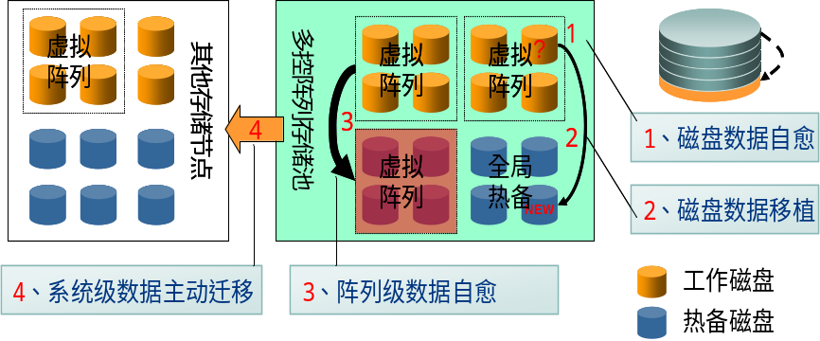
图 2.2 预警转移层次模型

磁盘数据自愈技术
目前阵列算法遇到磁盘介质错误时即判断整盘错误，立即将阵列降级处理，如有空闲盘即可开始重建处理，但盘的故障并不是一下子全部失效，而可能是部分介质缺陷，按照这种方式进行重建处理极有可能由于成员盘部分介质的损坏导致重建失败甚至逻辑卷数据丢失，为解决磁盘数据部分介质错误的问题，提出了磁盘数据自愈技术，它力图对出现的磁盘介质错误进行修复，同时恢复出故障区域的数据。

磁盘故障修复原理
在传统磁盘坏扇区修复方式中，通过在磁盘中保留部分区域(实际磁盘容量大于报告给用户的磁盘容量)，当磁盘在使用过程中出现部分介质缺陷时，会从该区域中分配扇区替换缺陷扇区，同时更新G-List(增长缺陷表)[15-18]，以达到修复的目的。按照类似的方式，磁盘数据自愈技术在磁盘管理策略中，为每个磁盘预留一部分空间，用来修复磁盘部分介质故障时使用。当磁盘出现坏扇区时，从预留空间中分配部分扇区替换坏扇区，并在地址映射表保存替换映射信息，使得后续磁盘访问坏扇区时，操作会被重定向到保留扇区中，其原理如图 2.3所示。
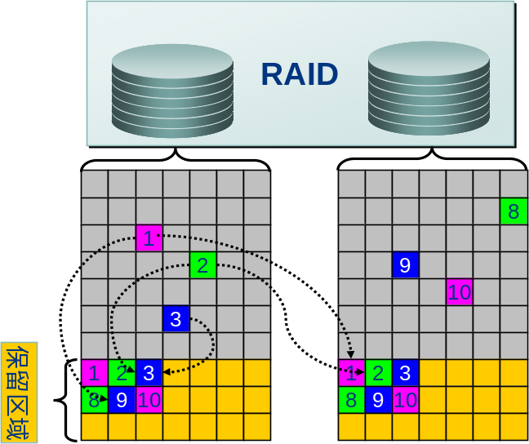
图 2.3 磁盘数据自愈---数据重定向
为保证保留区域数据的可靠性，还可以将保留扇区扩充到其他磁盘中，甚至做多余副本。这种方式使得磁盘阵列可靠性大大提高，当保留区域即将用完时，即可给出更高级别的预警，触发更高级别的磁盘数据移植任务。

坏扇区数据恢复
磁盘出现坏扇区，磁盘自愈会从保留区域中分配扇区替换坏扇区，然后将坏扇区的数据写入到保留区，然而如果是读失败，那么数据将无法得到，这时就需要使用RAID算法计算出坏扇区数据，并将其写入到保留扇区中。以RAID5为例说明坏扇区恢复方式，其它RAID级别可按照相类似的方式恢复出数据，只是校验计算上的差异。以4个磁盘的RAID5为例描述其数据存储方式以及当某个磁盘出现坏扇区时，如何恢复出数据。图 2.4为一个4个磁盘的组成的RAID5数据存储示意图。
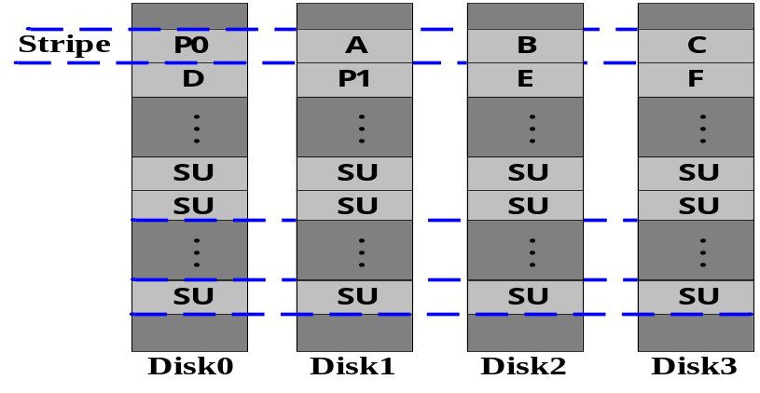
图 2.4 RAID数据块存储图
Error: Reference source not found中，每个磁盘都被分成很多块，即SU，每个SU可以有用来存储实际的数据，也可以存储冗余校验信息。例如P0及P1为校验信息块，A、B代表数据块，校验块是由数据块是以Stripe为单位经过RAID5校验生成算法生成。在4个磁盘的RAID5中，每个Stripe由4个SU组成，例如Stripe0由P0、A、B以及C构成，其中P0=A⊕B⊕C[14]。由于存储了校验信息，如果一个Stripe中任意一块数据丢失，都可以由另外三块数据恢复出来，例如数据块A所在的磁盘1损坏，那么只需要读出与数据块A在同一个Stripe的其它SU，然后对这些数据块进行异或，就可以将A恢复出来，其原理是P0=A⊕B⊕C能够推导出A=P0⊕B⊕C。RAID系统降级重建数据也是通过这样的方式来恢复出故障盘的数据的。
因此，当RAID系统中磁盘出现坏扇区时，先对其进行修复，然后可以利用冗余信息，将处于同一Stripe的其它数据块读入到内存中，然后根据该磁盘所在RAID级别调用相应的重建数据算法，将数据恢复出来并保存到用来替换坏扇区的保留扇区中。

RAID-5分条技术
RAID性能模型的构建通常采用仿真或者分析技术。两种方法都可以用来预测不同设计情况下磁盘阵列的性能，分析模型比仿真模型更易于实现、速度更快。Chen等人使用仿真工具通过大量仿真实验，研究了RAID-0和RAID-5磁盘阵列中的最优分条单元大小问题。Lee和Katz建立了RAID-0的分析模型。Varki给出了RAID-10在同步负载下的分析模型，该模型基于fork-join排队网络技术。Uysal建立了RAID-10的分析模型，特别是考虑了cache的效果，并针对一个实际的磁盘阵列HP FC60进行了验证。
响应时间的表达式为：
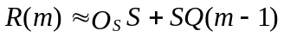 (2-1)
其中，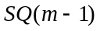表示到达请求的平均等待时间。磁盘阵列的吞吐率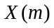和队列长度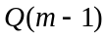分别为：
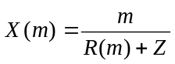, m=1,2,… (2-2)
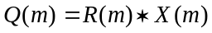 (2-3)
其初始值为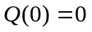。由Error: Reference source not found可知k个磁盘的最大定位时间大约是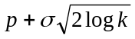，其中是标准方差。则这是计算平均响应时间的基本等式。因为RAID-5的操作非常复杂，我们将模型分为小读、大读、小写和大写四个部分分别讨论。

磁盘故障预警技术
数据主动迁移技术需要能够检测磁盘健康状态，使得数据迁移发生在磁盘完全故障之前。检测磁盘健康状况的方式有多种，例如可以通过测量硬盘驱动器的震动并将产生的震动数据和参考的震动数据相对比，来判断硬盘是否可能出故障，并发出预警信号，详见文献[22]。还有其它的方式，例如通过磁盘SMART对磁盘进行健康预警，本文在实现磁盘预警进行数据迁移时，采用的是通过获取磁盘SMART信息，对磁盘健康状况进行监控，同时统计I/O出错次数，当磁盘I/O出错数达到一定数目时，也进行健康预警。
SMART(通常写为S.M.A.R.T)的全称为“Self-Monitoring，Analysis and Reporting Technology”，即“自我检测、分析及报告技术”。目前大多数磁盘都支持SMART，因此获取磁盘SMART信息是可行的。
SMART技术原理是通过检测磁盘运行状况，包括数据吞吐率、磁盘启动停机次数，I/O出错次数等，并将这些信息保存在磁盘特定的位置，提供特殊的访问指令供用户获取磁盘SMART信息。因此，通过读取磁盘SMART参数，并对其进行分析，能够在一定程度上掌握磁盘运行状况，从而达到预警的目的。

本章小结
本章提出了一种可以提高存储系统数据可靠性的技术，即存储设备安全预警及数据主动迁移技术，它包括磁盘数据自愈、磁盘数据主动迁移、阵列级数据自愈及系统级数据主动迁移四个层次。对磁盘数据自愈与数据主动迁移进行了详细描述，并结合磁盘SMART技术预测磁盘故障。

XXX系统设计
前面论述了存储接口从基于“数据块”发展到“对象”的必要性、重要性和可行性。基于对象的接口拥有更强的表达力，其基本手段是通过“属性”描述数据的信息。不同的属性内容服务于不同的目的。这里我们将以磁盘阵列为研究对象，重点是考虑需要获得什么样的负载属性信息，从而为存储对象选择合适的RAID级别和分条单元大小。我们称之为属性控制的数据放置策略。JGMSA30型加固磁盘阵列是实验室自主研发、支持多协议的磁盘阵列，本章分析该磁盘阵列的软硬件结构，确定磁盘自愈与数据主动迁移模块在系统中的定位，并描述该模块需要达到的功能需求，依据其需求对磁盘自愈与数据主动迁移模块进行分解描述，详细分析各功能模块结构及使用的关键技术，给出了整个模块设计特点。

功能需求
（1）JGMSA30型加固磁盘阵列在磁盘存在一部分坏扇区时能够继续工作，当磁盘出现一部分扇区时，阵列并不立即使用新盘替换并重建数据，该磁盘通过自愈可以继续正常工作，为数据迁移提供时间窗口；
（2）能够将磁盘坏扇区数据恢复，根据磁盘所在RAID阵列对应的RAID算法，通过获取其它成员盘的同一Stripe上的数据由，RAID算法计算恢复出坏扇区数据；
（3）能够检测磁盘健康状况，并在磁盘健康状况不佳时将数据主动迁移到阵列中其它空闲磁盘中，迁移过程不影响正常业务流程，对系统性能影响应该降低到最低限；
（4）能够通过WEB界面进行统一监控，用户可通过WEB界面对磁盘自愈与数据主动迁移进行相关配置操作，例如可以配置磁盘健康参数、使用数据迁移的目标磁盘替换坏扇区磁盘等；

系统总体设计（例1）

系统硬件平台
JGMSA30型加固磁盘阵列采用嵌入式技术[25-27]实现，其硬件结构主要是在支持64位PCI-X接口的主板增加相应的芯片构成，例如网卡等相关芯片。将光纤芯片加入到该平台中，以支持光纤访问该阵列，同时还具有4块SATA芯片，能够连接多达16个SATA硬盘。为了提高系统计算校验的速度，该系统还加入了XOR硬件，使得RAID5及其它RAID级别计算校验信息的速度大大提高。图 3.5给出了JGMSA30型加固磁盘阵列硬件结构图。
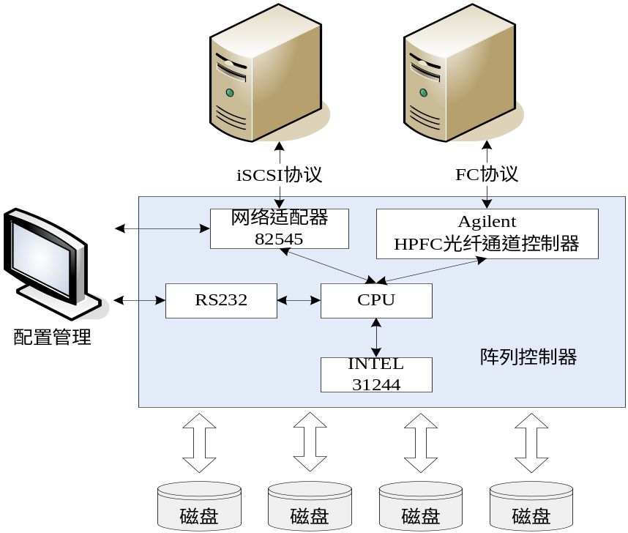
图 3.5磁盘阵列硬件平台
JGMSA30型加固磁盘阵列有三种方式与主机交互，分别为网络连接、光纤连接及串口连接，其中光纤是数据通路，即存储数据到阵列系统时，可以通过光纤连接传输数据，网络连接既是数据通路，也是配置信息通路，可以通过WEB浏览器配置RAID系统，此时通过网络连接交互，而当阵列配置成ISCSI访问时，网络连接也是数据通路，串口连接输出该阵列的调试信息，在实际使用时一般不连接。

系统软件架构
JGMSA30型加固磁盘阵列控制器上运行嵌入式Linux操作系统[26-29]，整个系统的软件部分是基于Linux系统开发的。为了提高该系统核心程序的可移植性，采用Linux内核模块的方式实现。图 3.6给出了RAID系统核心程序的模块划分图，其中DH模块是需要设计实现的模块，它位于RAID核心程序与Linux操作系统提供的读写磁盘接口之间，RAID核心程序调用DH模块提供的读写磁盘接口，DH模块调用操作系统提供的读写磁盘接口真正读写磁盘，这样DH模块就能够过滤RAID系统发出的磁盘读写请求，分析请求执行状态，以实现健康状况的监测及对读写出错的扇区进行磁盘数据自愈，并在磁盘健康状况偏离正常时启动数据迁移。
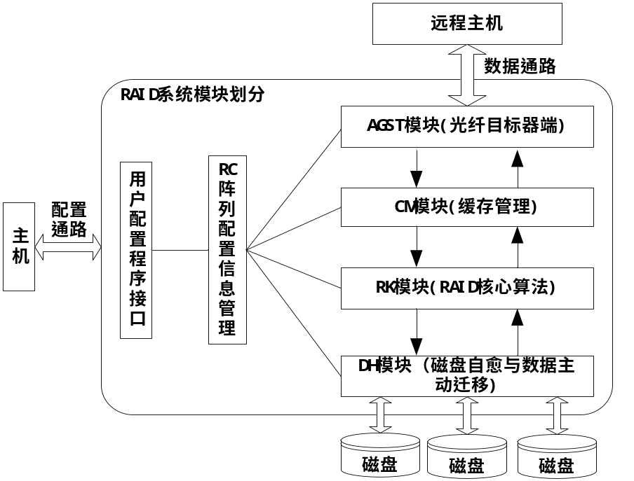
图 3.6磁盘阵列软件架构
JGMSA30型加固磁盘阵列系统[30-35]软件部分主要分为6个模块，分别为RC阵列配置信息管理、CM模块、RAID核心算法模块、 DH模块以及用户配置程序接口模块。下面对这几个模块功能做简单介绍。
（1）RC阵列配置信息管理模块
阵列配置信息管理模块管理整个阵列配置信息，这些信息包括RAID系统中所接磁盘信息，以及这些磁盘所属的RAID组信息(RAID1、RAID5等)，还包括每个RAID组包含的逻辑卷的详细信息。
（2）AGST模块
AGST模块与光纤设备进行交互，负责接收用户发来的读写请求，并传输数据，它是整个RAID系统存储数据的窗户。
（3）CM模块
该模块负责管理RAID系统Cache，这部分用于加速用户访问逻辑卷的速度，将用户经常访问的速度存于Cache中，用户访问时，只需要与AGST模块及CM模块交互，不需要真正访问磁盘，能够提高I/O访问速度。
（4）RAID核心算法模块
该模块会根据RAID级别采用相应的算法将用户发来的读写请求进行分解，并计算冗余校验信息，将这些信息分别存储到该RAID组的各个磁盘中，当需要读取数据时，则从各个磁盘读出数据一起组合，然后将数据发送给用户。RAID核心算法模块是整个RAID系统的关键。
（5）用户配置程序接口
提供接口以供用户调用实现对RAID系统的配置。
（6）DH模块
磁盘自愈与数据主动迁移模块，它提供读写磁盘的接口供RAID系统其它模块调用，然后再调用操作系统提供的读写磁盘接口，对磁盘进行读写。

开发环境
整个系统的软硬件设计是同步进行的。在自己定制的控制器硬件可以使用之前，我们使用了IQ80321评估板作为软件开发平台。该硬件平台是目前开发网络存储设备比较好的选择。(http://www.intel.com/design/IIO/)
操作系统的选择将对系统性能和开发过程产生重要影响。已经移植到80321的操作系统包括Nucleus，MontaVista Linux和VxWorks等。我们选择Linux作为嵌入式操作系统。创建嵌入式Linux系统的基本任务是在目标板上运行Linux内核。所示的“主机/目标机”交叉开发环境，建立一个嵌入式ARM Linux系统需要下面4个步骤。

功能模块划分
磁盘自愈与数据主动迁移模块提供读写磁盘接口供其它模块调用，然后再调用操作系统提供的读写磁盘接口，需要对磁盘坏扇区、保留扇区及磁盘健康状况等信息进行管理，在磁盘健康状态不满足标准时开启数据迁移，同时该模块还需要提供相关配置接口，以提供配置及状态查询等功能，总结起来该模块可以分为六个功能模块：磁盘I/O过滤器、数据迁移、磁盘自愈、磁盘属性管理、磁盘状态检测及终端配置接口，模块划分图如图 3.7所示。
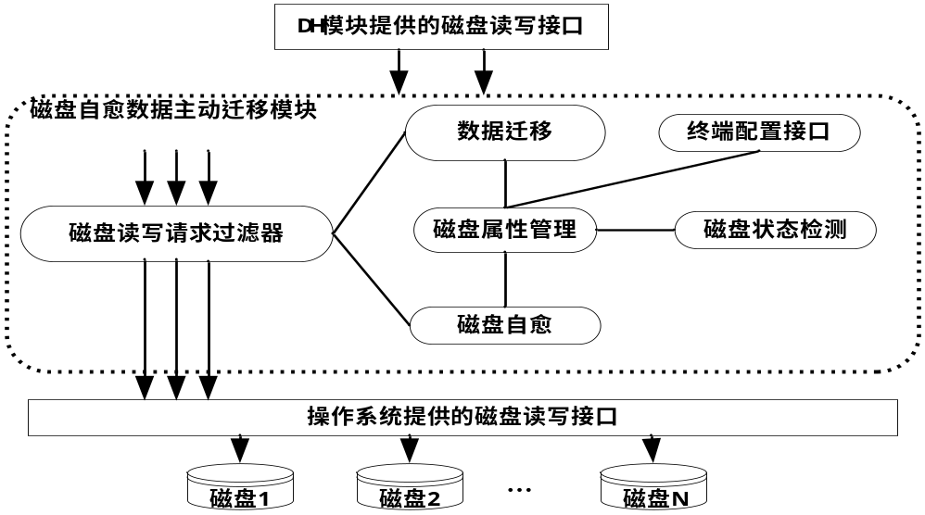
图 3.7 磁盘自愈与数据主动迁移功能模块划分图
磁盘I/O过滤器用来过滤磁盘的读写请求，它由多个子过滤器组成，当上层发来磁盘读写请求时，各个子过滤器都会被调用。磁盘I/O过滤器会提供注册接口，用来安装子过滤器。在中，磁盘自愈及数据迁移功能模块都会调用注册接口安装子过滤器。磁盘自愈功能模块的子过滤器通过截获磁盘I/O，分析读写请求的执行状态，将这些信息报告给磁盘属性管理功能模块，如果请求失败了，说明磁盘出现了故障，这时磁盘属性管理会记录相关信息，并调用自愈模块修复故障并将故障扇区数据恢复，同时磁盘属性管理模块根据健康状态属性决定是否需要启动数据迁移来提高数据可靠性。数据迁移功能模块子过滤器截获磁盘I/O，当其请求的磁盘正在进行数据迁移时，则可能需要将请求重定位到数据迁移的目标磁盘。磁盘属性管理模块管理磁盘属性，包括健康状态及其他功能模块需要使用的属性信息，其中健康状态是通过统计I/O出错次数及定时获取磁盘SMART信息得出。数据迁移功能模块管理磁盘间的数据迁移，当磁盘健康状况不满足健康标准时，会调度该功能模块，通过开启后台迁移线程，进行数据迁移。磁盘状态检测负责检测磁盘健康状况，目前只通过获取磁盘SMART信息来分析磁盘健康状况。终端配置接口使用网络通信设计，配置终端接口设计成网络服务器程序，配置客户端连接该服务器，并通过发送命令、获取状态等相关接口与配置终端通信，最终实现对磁盘自愈与数据主动迁移模块的管理。

系统总体设计（例2）

系统硬件平台
可以将目前的磁盘阵列实现途径分为软RAID和硬RAID两类。软件RAID使用主机CPU来完成RAID计算和操作，而硬RAID借助于专门的处理器。硬RAID又有两种实现方案：一种是RAID适配卡，直接连接磁盘，并位于主机机箱内；另一种是RAID控制器，一般位于专门的磁盘箱体内，并通过外部线缆连接主机（主机必须配置有SCSI接口HBA）或者接入SAN（存储区域网）。
本项目的目标是实现基于Intel 80321 I/O处理器的高性能RAID控制器。如图 3.8所示，是我们已经实现的控制器照片。

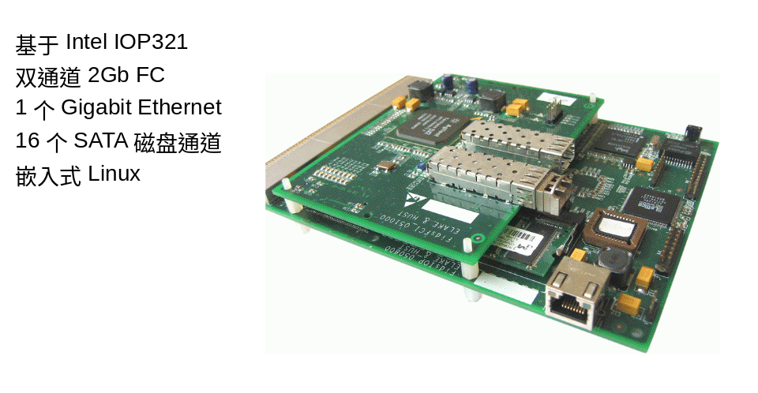
图 3.8 基于INTEL IOP321的RAID控制器
我们设计了一款基于Intel IOP321的RAID控制器，其功能如图 3.9所示。Intel IOP321 I/O处理器的特点是具有Intel XScale核心（兼容ARM版本5TE），主频600MHz，提供高性能、PCI-X的数据传输率和低能耗，性价比高。
该方案是FC-to-SATA接口的磁盘阵列控制器，也就是说通过光纤通道接口连接主机，SATA磁盘控制器（如Intel 31244）连接一组磁盘。另外，还包括8M字节的Flash存储器用来存放操作系统和RAID软件，1个16C550 UART串口作为控制台，支持最大1GB的内存，通过I2C总线控制LCD显示屏、获取机箱温度、散热风扇状态等。
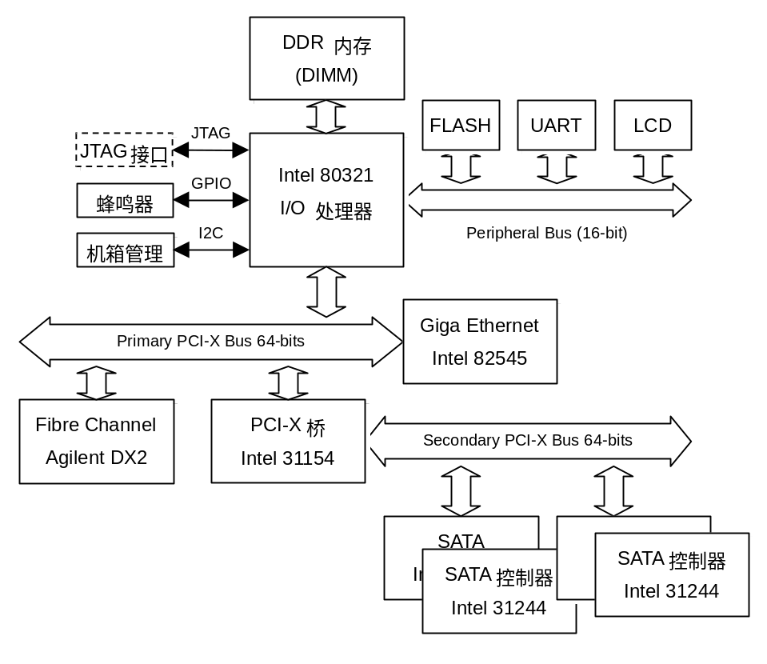
图 3.9 RAID控制器硬件结构

开发环境
整个系统的软硬件设计是同步进行的。在自己定制的控制器硬件可以使用之前，我们使用了IQ80321评估板作为软件开发平台。该硬件平台是目前开发网络存储设备比较好的选择。(http://www.intel.com/design/IIO/)
操作系统的选择将对系统性能和开发过程产生重要影响。已经移植到80321的操作系统包括Nucleus，MontaVista Linux和VxWorks等。我们选择Linux作为嵌入式操作系统。创建嵌入式Linux系统的基本任务是在目标板上运行Linux内核。参考如图 3.10所示的“主机/目标机”交叉开发环境，建立一个嵌入式ARM Linux系统需要下面4个步骤。
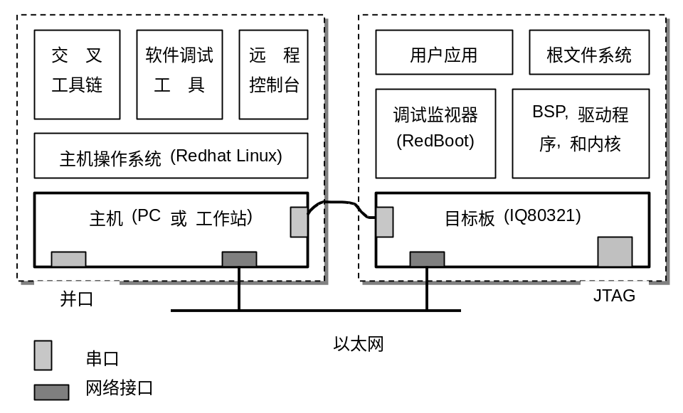
图 3.10 交叉开发环境

准备交叉开发工具链
工具链（toolchain）实际上包含许多部件，其中最重要的一个是gcc编译器，另一个是binutils（一组操作二进制文件的工具）。有了这些工具就可以编译内核了，不过其实通常情况下还需要C库glibc，以支持编译更多的应用。

编译ARM Linux内核
为了编译一个可以在IOP321上运行的Linux内核，需要为官方Linux内核打上一系列补丁。我们为linux-2.4.21官方内核源代码打rmk1，ds0和dj9补丁包，从而得到linux-2.4.21-rmk1-ds0-dj9版本内核。然后使用make命令即可调用arm-linux工具链生成内核映像文件zImage。后来我们又将内核升级到了linux-2.6.10-iop1。

编译ARM Linux内核

系统软件架构
为了验证上述属性控制的对象放置策略，我们设计实现了一个原型系统，可以称为iSCSI-OSD-RAID。该系统基于本实验室自主开发的磁盘阵列控制器，并融入了OSD研究领域的最新成果。原型系统的整体结构如图 3.11所示。
整个系统可以分为启动器（Initiator）和目标器（Target）两大部分。应用程序的I/O请求首先送给文件系统，文件系统把对文件的访问转换为对OSD对象的访问。OSD启动器（相当于OSD的设备驱动程序）收到请求之后，根据OSD标准发出SCSI命令给目标器。
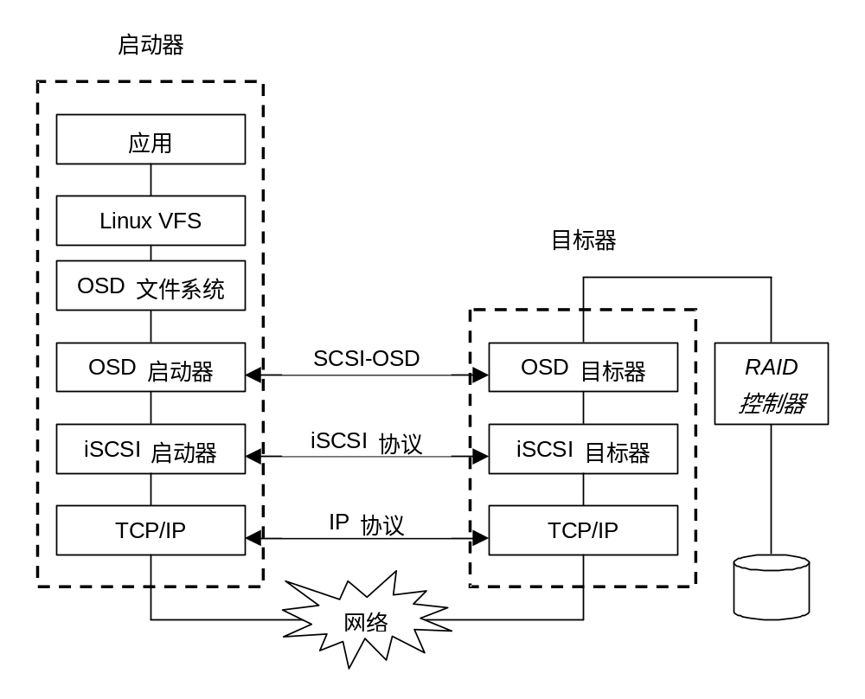
图 3.11 OSD原型系统结构
SCSI命令从启动器到目标器的传输可以采用多种物理途径。最直接的方式是通过SCSI扁平电缆，或者还可以使用光纤。但是这两种方式都要求有合适的主机适配卡（HBA）和驱动程序，并且需要对标准的驱动程序进行必要的改造，这是比较困难的。因此，在现阶段我们采用iSCSI和TCP/IP协议，利用以太网来传输SCSI命令。这种选择的优点是显而易见的：以太网涉及的软件和硬件（TCP/IP协议，网络接口卡NIC以及交换机等）都是通用的标准组件；而iSCSI协议也已经趋于成熟，无论是启动器还是目标器都有大量参考代码和实现。在原型实现中，最关键的模块是OSD Initiator和OSD Target。其中OSD Initiator我们借用了IBM提供的源代码（osd_initiator-3.1.1）^{[5][14][11]}。
RAID控制器软件分为5个模块，如图 3.12所示。
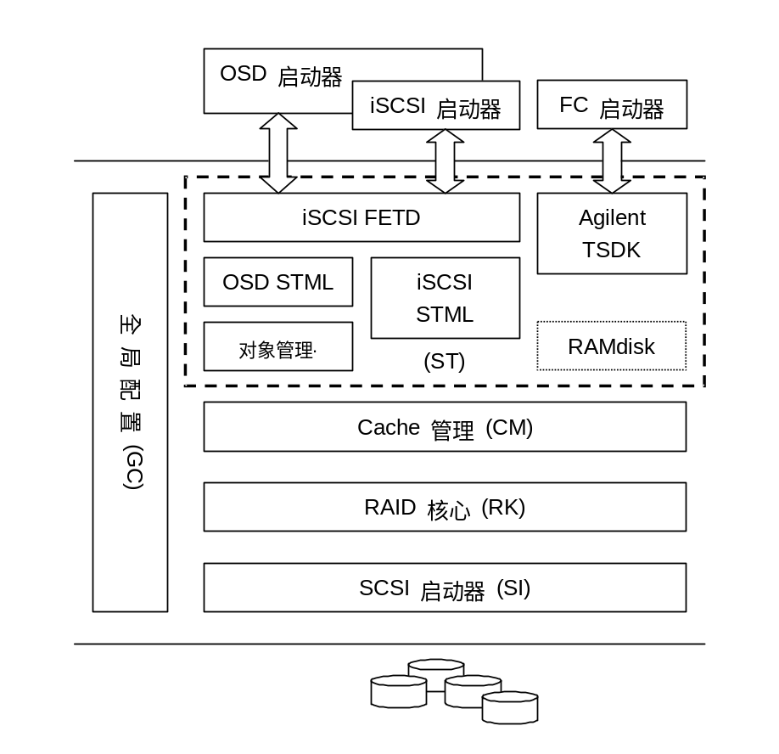
图 3.12 RAID控制器软件结构
ST负责接收主机的SCSI命令并返回应答和数据。为了提高I/O数传率，CM进行预读和延迟写缓存管理，使I/O请求尽可能在缓存中完成。RK进行RAID处理，包括常用的RAID级别和重构。最后，真正的磁盘读写操作和磁盘状态检测由SI完成。GC模块使系统管理员可以通过几种方式对磁盘阵列进行配置、管理，比如串口控制台和GUI应用程序。
SCSI目标器模块的设计比较复杂。在通常的操作系统中，SCSI子系统都是作为启动器实现的。磁盘阵列与主机连接之后，对磁盘阵列来说主机就是启动器，而RAID控制器必须作为主机的一个SCSI设备，具有目标器的功能，从主机接收SCSI命令进行处理。仿照SCSI子系统的结构，ST也分为目标器中间层（STML）和前端驱动（FETD）两个部分。
我们设计的ST模块目前支持三种协议的启动器，分别是FC（光纤通道）、iSCSI和OSD。FC目标器的实现相对比较独立，基于Agilent提供的软件开发包。而iSCSI与OSD则具有比较紧密的联系，两者使用了同一个iSCSI前端驱动，因为OSD目标器也依赖iSCSI进行SCSI命令的传输。iSCSI前端收到SCSI命令之后，可以选择将命令发送给iSCSI或者OSD中间层进行处理。当然，这两种目标器的中间层能够处理的SCSI命令是有区别的。下一节详细给出iSCSI和OSD目标器的设计。

功能模块划分
Cache管理模块在整个软件系统中处于关键位置。为了尽可能减少内存复制的开销，实现了内存“零拷贝”。CM作为内存管理中心，使用伙伴算法、以分条单元（Stripe Unit）为单位分配内存缓冲区。对于每个I/O请求使用红黑树算法在Cache中查找是否命中，该算法能够以O(log2 n)的时间复杂度进行搜索、插入、删除操作。
RAID核心算法模块的主要任务是将对虚拟磁盘的读写转换为对物理磁盘的读写。在当前的Linux内核中利用文件系统层和磁盘驱动程序层之间的MD模块实现了软RAID方案，由于涉及文件系统层的同步调用故效率不高。我们独立实现了几种常见RAID级别（0，1，10，3，5，6等）的算法，达到了比较好的效果。
在最初的设计中，RK发出的读写请求在送到磁盘进行处理之前，还要经过I/O调度模块，目的是通过分析、合并或者重新组织队列中的I/O请求，提高I/O通道的数传率。我们实现了FCFS、CLOOK和LOOK等几种I/O调度算法，并在原型系统中进行了大量测试。但是统计发现队列的长度总是小于3，这样调度算法就达不到预期的效果。因此目前已经取消了I/O调度模块。
最后，SCSI启动器模块负责与物理磁盘连接，并实现磁盘例测和热插拔。控制器软件中的启动器模块是相对所连接的磁盘设备而言的。目前该模块支持SCSI磁盘，也支持SATA磁盘。

功能模块设计
从Error: Reference source not found中可以看出，磁盘自愈与数据主动迁移模块可以划分为磁盘I/O过滤器、磁盘属性管理、磁盘自愈、数据迁移、磁盘状态检测及配置接口六个功能模块。磁盘I/O过滤器模块分层过滤磁盘读写请求，并分析读写请求执行情况，然后调用其它功能模块进行相应处理，当磁盘请求处理失败时，会调用磁盘自愈功能模块，当磁盘健康状况不满足标准时，则会调用数据迁移功能模块，因此，磁盘I/O过滤器功能模块在磁盘自愈与数据主动迁移模块中非常重要。

磁盘I/O过滤器
读写过滤器是磁盘自愈与数据主动迁移模块的驱动器，同时也是整个数据流动的入口，该功能模块的设计对于整个模块的可移植性非常关键。在设计中使用了分层次过滤磁盘I/O的思想，该功能模块提供过滤框架及注册接口，其它功能模块可调用该功能模块提供的注册接口安装过滤器，过滤磁盘I/O。在磁盘I/O过滤器的上层，提供读写磁盘的接口以供RAID系统其它模块调用，而在过滤器的最底层，则会调用操作系统提供的磁盘读写接口，真正读写磁盘。
在Error: Reference source not found中，操作系统提供的读写磁盘接口主要是调用SCSI中间层提供的接口。SCSI中间层是Linux中SCSI子系统一部分，图 3.13给出了SCSI子系统在Linux系统中的位置。SCSI子系统处于内核态，位于文件系统之下，SCSI子系统又可分为三层，最上层是主要设备类型的抽象接口，比如磁盘、磁带以及光驱等设备，在该层中看不到设备任何细节，代表的是一类设备的访问方式，与具体设备无关，中间一层即上面提过的SCSI中间层，该层称为公共层或统一层，这一层提供了一系列的通用接口，下面一层与具体设备驱动相关。
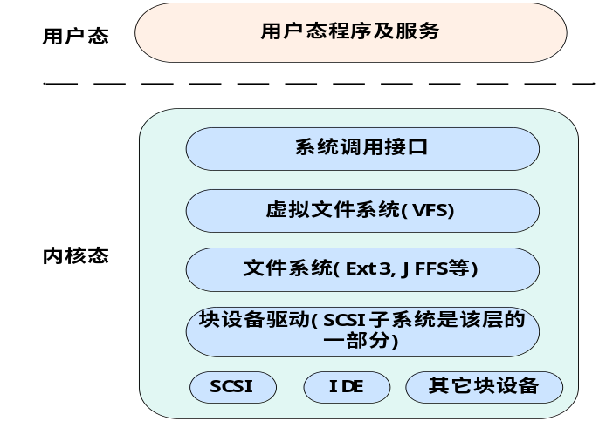
图 3.13 SCSI子系统在Linux系统中的位置
RAID系统通过调用DH模块提供的读写磁盘接口来读写磁盘，此时磁盘读写请求就会进入到过滤器，并在过滤器中各子过滤器间流动，最终进入SCSI中间层，然后调度磁盘驱动真正执行磁盘读写操作。当SCSI中间层处理完磁盘I/O请求后，会调用请求者提供的回调函数(这里读写磁盘都是调用异步读写接口)，回调函数会控制该响应从低到高I/O过滤路径返回，因此各子过滤器也能够过滤到响应。

磁盘属性管理
磁盘属性管理是整个磁盘自愈与数据迁移模块的核心功能模块，它管理磁盘的健康状况信息，并提供接口供磁盘I/O过滤器模块调用以报告对磁盘读写的操作结果。当磁盘过滤器完成一个磁盘I/O操作时，会将操作结果发给该模块，用以统计I/O出错次数，如果该I/O操作正常，则直接往上层返回，否则需要调用磁盘自愈模块并重新执行该I/O请求。当该功能模块统计的I/O出错次数超过某一数值或者磁盘状态检测模块检测的SMART信息预测磁盘可能出现故障时，会启动数据迁移来保护磁盘数据的可靠性。磁盘属性管理模块会维护磁盘健康状态信息，当信息发生改变时，会将相关信息存储到磁盘特定位置，以防止磁盘健康状况属性的丢失。同时，磁盘属性管理功能模块还为终端配置接口功能模块提供交互接口，用于对磁盘健康标准参数的配置，以及状态信息的反馈。状态信息反馈包括磁盘健康状况、磁盘自愈工作情况以及数据迁移进度等。图 3.14描述了磁盘属性管理功能模块的划分图。
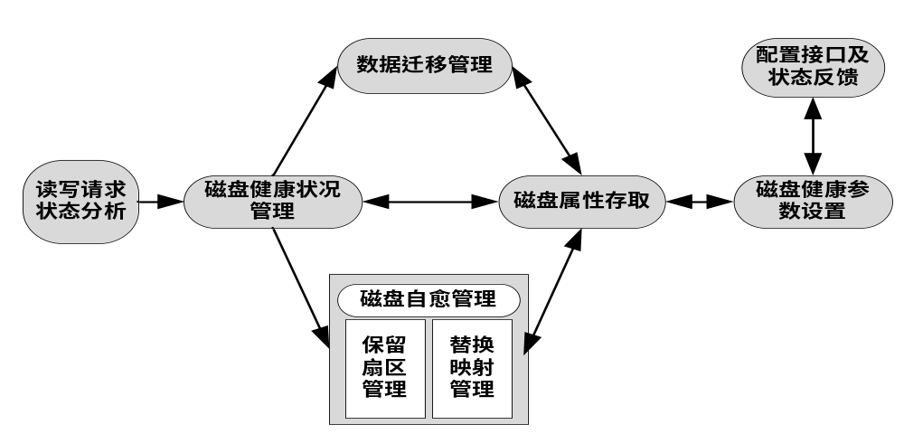
图 3.14 磁盘属性管理功能模块划分
读写请求分析：提供接口供磁盘I/O过滤器调用，分析磁盘读写I/O执行情况，并将相关信息向磁盘健康管理部分报告。
数据迁移管理：管理数据迁移部分信息，提供启动及停止数据迁移相关接口，对数据迁移源磁盘及迁移目标磁盘信息进行维护，根据迁移进度实现目标磁盘替换源磁盘。磁盘自愈管理：管理自愈相关信息，包括保留扇区以及替换映射信息的管理，保留扇区是每个磁盘都保留一部分扇区用来替换磁盘坏扇区。对保留扇区的管理是提供统一的分配保留扇区的接口，供磁盘自愈功能模块调用以实现坏扇区的替换。替换映射信息是使用保留扇区替换坏扇区产生的扇区位置的对应关系，使得以后对坏扇区的读写I/O请求会重定位到保留扇区。将磁盘自愈相关信息放入磁盘属性管理中是为了统一对磁盘属性进行管理。

磁盘自愈
磁盘自愈功能模块是磁盘读写I/O请求在处理过程中因为磁盘故障出错后对出错扇区屏蔽及替换，并将出错扇区的数据恢复的功能模块。它包括坏扇区替换、数据恢复及替换映射表更新三方面的内容，其中坏扇区替换所使用的保留扇区分配是调用磁盘属性管理功能模块提供的接口。磁盘自愈功能模块结构如图 3.15所示。
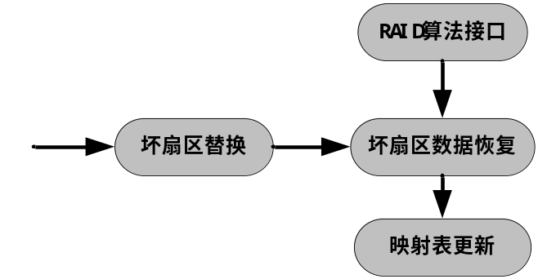
图 3.15 磁盘自愈功能模块结构
当磁盘属性管理模块检测到磁盘读写I/O错误后，会调用磁盘自愈功能模块，该模块对出错的坏扇区替换，然后结合RAID算法将坏扇区数据恢复出并写入到替换后的保留扇区中，并对替换映射表更新。替换映射表对磁盘I/O读写有导向作用，增加自愈功能后，对磁盘进行读写操作需要查询该表，如果读写的扇区在该表中出现，那么需要使用该扇区对应的保留扇区作为请求目标扇区，即需要对请求进行重定位操作。
替换映射表由许多表项组成，每一个表项由坏扇区与替换该坏扇区的保留扇区地址构成。当出现一个坏扇区并在保留扇区中查找空闲扇区替换该坏扇区后，就需要在映射表中增加一项，描述替换对应关系，用来对坏扇区I/O请求重定向。由于增加磁盘自愈后读写请求都需要查找映射表，以确定所请求的扇区中是否存在坏扇区，因此该映射表会经常被查询，需要设计比较好的查询算法，以降低查询所带来的性能损失，设计时以哈希表的方式，依据原扇区LBA进行散列，来提高查询效率。在磁盘属性管理中提及过对该表的管理，指的是该表的初始化以及存盘等操作全部在磁盘属性管理中实现，而该表的更新部分是由磁盘自愈功能模块来完成的。将初始化及存盘等细节放入磁盘属性管理功能模块中是为了信息统一管理，并能够使磁盘自愈设计简洁。
当磁盘读操作失败后，由于其数据也将无法读出，这时磁盘自愈功能模块需要恢复出坏扇区的数据。而恢复数据需要结合磁盘所在RAID阵列相关信息，需要调用RAID核心模块导出的接口完成。

终端配置接口
磁盘自愈与数据主动迁移模块需要提供配置接口供用户设置相关参数，这些参数包括磁盘健康参数的设置等，同时需要提供状态接口，能够获取磁盘自愈与数据主动迁移模块的工作状态，包括磁盘健康状况、数据迁移进度等。该模块提供这些接口供外部调用以配置和获取相关参数。当前RAID系统上配置了WEB服务器[39]，对RAID系统的管理都是通过WEB访问方式实现，磁盘自愈与数据主动迁移模块的配置接口也通过设计相应的WEB页面对其进行管理，这样配置客户端通过网页浏览器就可以实现配置及状态获取功能。图 3.16给出了终端配置接口的构成。
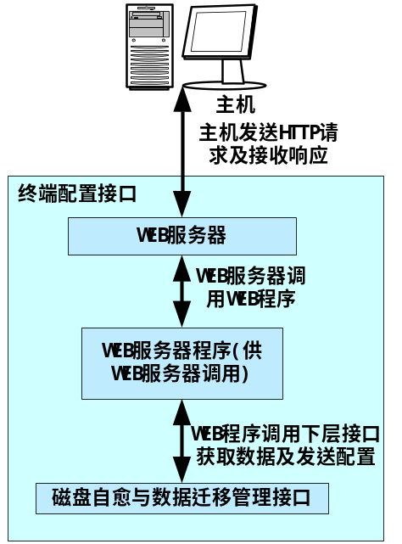
图 3.16 终端配置接口结构
终端配置接口最终以URL加上参数的方式提供给用户调用，用户通过浏览器发送HTTP请求到终端配置接口功能模块，该模块的WEB服务器调用WEB服务程序，该程序从请求中取出参数进行分析，然后再调用磁盘自愈与数据迁移管理相关接口处理该请求，最后将HTTP响应返回给用户浏览器。
WEB服务器采用当前开源的服务器Apache搭建，该服务器调用的WEB程序可以是CGI程序，在CGI程序中与磁盘自愈及数据迁移管理接口通信，能够获取其状态以及发送相关配置信息。

Region
定义：一个Region是OSD磁盘阵列中一片连续的磁盘空间，该Region具有一定的配置，包括成员磁盘个数D、RAID级别L、分条单元大小U和容量C等；不同的Region可以有完全不同的配置。
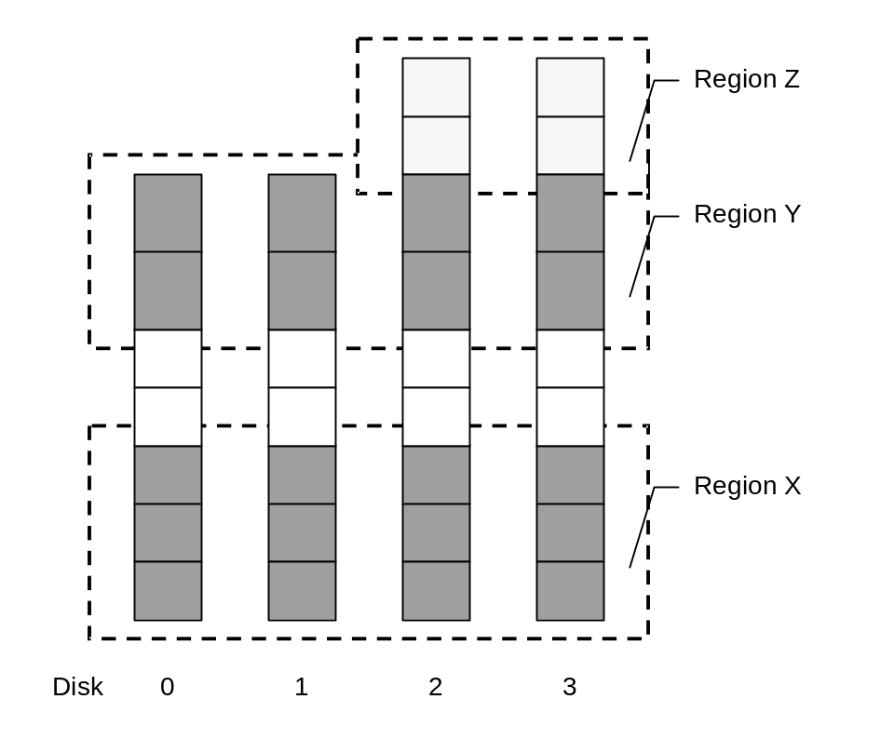
图 3.17 OSD Region示意
很明显，Region与Slice很类似，同时具有更大的灵活性。事实上，原型系统中实现的Region就是从Slice改造得到的。如图 3.17所示，Region X、Y和Z的RAID级别可能分别是10、5和1，并且Y的分条单元比其余两者更大；另外，Z的成员磁盘只有2个。可以看出，Region结构能够支持具有不同容量的磁盘组成磁盘阵列。
整个磁盘阵列的存储空间划分为N个Region。由于每个Region的容量是不确定的（也有可能不相等），因此最初不能确定N是多少。并且，磁盘阵列并非是在初始化时划分所有的Region，而是仅仅预先分配少量几个不同配置的Region，其余存储空间则在使用的过程中根据情况动态划分。
这样有几个好处：第一，省去了一般阵列初始化的漫长过程。第二，用户不需要选择RAID级别、分条单元大小等配置参数。第三，支持多种应用负载。
OSD的对象管理和磁盘布局所实现的功能实际上就是传统文件系统的存储空间管理功能，因此在设计Region的磁盘布局时我们参考了EXT2文件系统，特别是EXT2文件系统的Block Group结构。
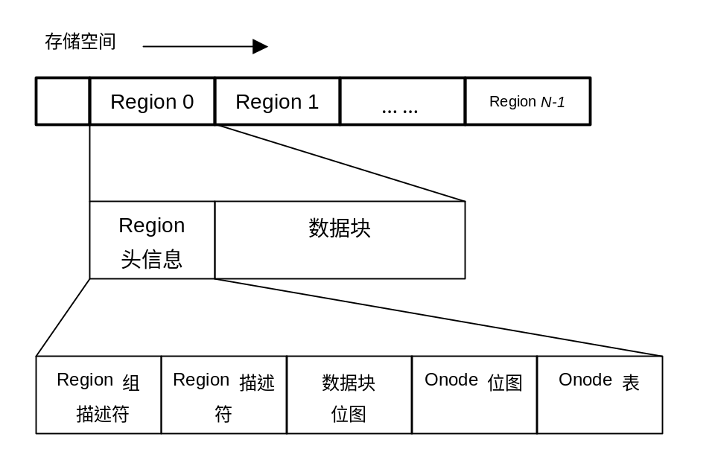
图 3.18 Region的布局
Region的布局如图 3.18所示。每个Region的结构是相同的，开始是头信息（Region Head），紧接着后面就是存储用户对象的数据块（Data Blocks）。数据块是对象分配空间的最小单位，就像文件系统中数据块是文件分配的单位（EXT2文件系统常用4KB的数据块）。一般情况下，这里数据块的大小等于分条单元大小。
Region Head包含了该Region的配置信息和空间分配状况，包括Region描述符（Region Descriptor）、数据块位图（Data Block Bitmap）、对象节点位图（Onode Bitmap）和对象节点表（Onode Table）。

对象放置策略
在我们实现的原型系统中，定义了几种Region类型，分别具有不同的配置和特征（Error: Reference source not found）。其中，Type_7相当于一个RAM Disk，当然具有比磁盘低的多的响应延迟，可以用来放置那些生存时间非常短（不超过几秒种）的对象，通常是应用程序运行过程中产生的临时文件和同步锁文件。另外三种类型分别对应了三种最常用的RAID级别，并具有不同的数据块大小，支持一定范围的应用负载。
表 3.1 原型系统实现的几种类型的Region配置
 | Type 0 | Type 1 | Type 5 | Type 7
RAID级别 | 0 | 10 | 5 | N/A
磁盘个数 | 8 | 8 | 8 | N/A
分条单元大小 | 32KB | 16KB | 32KB | N/A
数据块大小 | 512KB | 16KB | 64KB | 1KB
数据块个数 | 8K | 8K | 8K | 8K
在上一章我们曾经定义了一个“用户指定负载特征”扩展属性页（Page_8000h）。该属性主要用于OSD的创建对象（CREATE）命令。利用其属性#1，用户可以直接指定该对象放置在什么类型的Region，这个属性主要是为了留给我们自己做测试使用，因为一般用户不需要了解OSD内部对象放置策略的细节。

设计特点
磁盘自愈与数据迁移模块核心部分功能RAID系统核心态下，并直接与磁盘读写接口交互，其设计具有以下特点：
（1）磁盘自愈后，会改变数据分配布局，磁盘I/O读写的连续数据块可能因为坏扇区的存在而分布于正常扇区与保留扇区，这时读写需要分别对这两部扇区进行操作，将请求分为几个部分处理，最终合并数据，其请求处理有循环流动的特点。
（2）磁盘自愈过程中，分配保留扇区替换坏扇区后，如果保留扇区又成为坏扇区，这时应该分配新的保留扇区替换原始的坏扇区(而不是保留扇区中的坏扇区)，其替换映射表则直接修改原来扇区所对应的节点，同时要考虑循环问题，比如写保留扇区失败，然后分配新保留扇区，然后又写失败，如此循环，可能造成RAID系统在一段时间内无响应，因此对每个请求的失败次数加以考虑，如果超过一个数值，则认为自愈以无法进行，让RAID系统做默认的处理。
（3）磁盘自愈与数据迁移都会改变I/O请求原有的I/O路径，在(1)中已经描述了磁盘自愈对I/O请求路径的改变，而数据迁移在写请求时可能将对某磁盘的请求写入到其对应的数据迁移目标磁盘中，这两部分都会改变I/O路径，设计起来要注意两者的分解，不应该将两者糅合在一起，否则将导致耦合度增加，且失去可扩展功能，而应该将两部分层次对I/O请求进行导向处理。

本章小结
本章详细描述了RAID系统中磁盘自愈与数据主动迁移模块的设计，对其主要功能模块进行了详细的设计说明。并就各功能模块设计时需要考虑的问题及解决方案进行了讨论。

XXX系统实现
前面几章我们已经分别讨论了基于对象存储系统的原理、利用属性控制存储策略、以及属性的传递机制，为了验证该思路的可行性，我们将设计实现一个原型系统。该原型系统在传统的（SBC）磁盘阵列控制器的基础上，根据SCSI OSD标准实现了新的访问接口，从而改造为一款OSD磁盘阵列。支持OSD协议的同时，我们还将改变RAID的数据组织，设计新的磁盘布局，使之拥有在负载属性控制之下根据数据放置策略优化数据分布的能力。
能做到这一点，也就证明了通过“对象”这个比“块”更丰富、更有表达力的接口，可以将更多的有用信息传递给存储设备；存储设备利用属性信息进行判断、选择，实现一定层次的存储管理功能，达到优化性能、简化管理的目的。

本章讲述基于JGMSA30型加固磁盘阵列系统的磁盘自愈与数据主动迁移的实现细节，详细阐述磁盘自愈与数据主动迁移各功能模块的实现细节及相关数据结构，最后对磁盘自愈与数据迁移的运行流程进行分析。

磁盘I/O过滤器实现

过滤器注册数据结构
typedef struct _DEVICE_T{
ADD_DEVICE_FUN AddDeviceFun; //过滤器增加设备通知函数
DELETE_DEVICE_FUN DeleteDeviceFun; //删除设备
DELETE_DEVICE_FUN PrevDeleteDeviceFun; //预删除设备
DELETE_DEVICE_FUN CanDeleteDeviceFun; //设备是否可删除
struct _list_t{ //各层过滤器连接
void *next; //该层过滤器的下层过滤器
void *prev; //该层过滤器的上层过滤器
}list_entry;
char MyData[1]; //该层过滤器私有数据
}DEVICE_T;
数据结构中比较重要的字段是IRP_PROCESS_FUN FunArray，它是过滤读写请求的接口集合，是一组函数指针，指向该功能模块提供的过滤读写请求的接口，这些接口在读写请求到来时会被调用。其它字段主要用于注册设备管理使用，例如ADD_DEVICE_FUN AddDeviceFun是各层在有新的磁盘加入时都会得到通知，各功能模块注册的过滤器不仅过滤读写请求，而且需要得到磁盘删除增加方面的通知(这一部分为了磁盘管理而使用)。list_entry是用于将各层注册的过滤器连接起来的数据结构。

过滤器注册接口
磁盘I/O过滤器提供一组接口，导出给其它功能模块注册过滤器使用，其接口为register_device，该接口将传入的过滤器加入到链表中。在该过滤器链表中，磁盘I/O过滤器功能模块会维护顶层的过滤器的指针g_pTopDevice，指向最顶层的过滤器，也是I/O请求最先进入的过滤器。

过滤器工作流程
加入磁盘I/O过滤器以后，DH模块提供给RAID系统使用的读写磁盘接口将RAID系统发送的磁盘I/O请求导入顶层过滤器，即g_pTopDevice，调用顶层过滤器提供的处理读写I/O请求的接口，这些接口对请求进行处理后会调用它下层的过滤器将请求继续向下传递，这样每层过滤器就都能够过滤到读写请求。到达过滤器链表中的最底层就直接调用SCSI中间层提供的读写磁盘接口。当读写I/O请求返回时，会从最底层向最上层传递，这样各层既能够过滤请求，也能够分析该请求处理的结果。其流程如图 4.19所示。
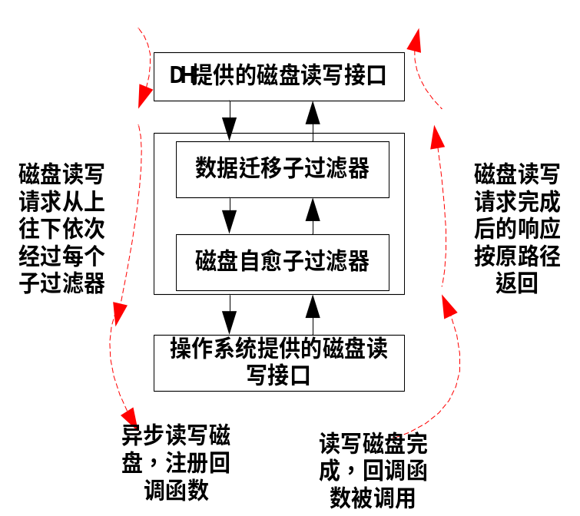
图 4.19 磁盘I/O流动

磁盘属性管理模块实现
磁盘属性管理包括磁盘健康状况统计、数据迁移信息的管理、磁盘自愈信息管理及与配置终端接口功能模块交互等功能。磁盘健康状况统计是提供相关接口供其它功能模块调用，以更新磁盘健康状况信息。数据迁移信息的管理，是指对数据迁移中的源磁盘、目标磁盘、迁移进度及迁移状态位图等信息进行管理(对这些信息的详细说明在数据迁移功能模块实现细节中)。磁盘自愈信息管理，是对保留扇区的管理以及映射表信息的管理。

磁盘属性管理数据结构
typedef struct _DH_DISK_INFO_T
{ int uMagic;
DH_TWINS_DISK_T stTwinsDiskInfo; //数据迁移管理信息
DH_DISK_CONFIG_T stDiskConfigInfo; //用户配置信息
DH_DISK_HEALTH_INFO_T stDiskHealthInfo; //磁盘健康相关信息
DH_SECTOR_INFO_T stSectorInfo; //磁盘预留扇区相关信息
MEM_POOL_ROOT_T stSectorMapTable;//坏扇区预留扇区映射表内存
PDH_SECTOR_MAP_T pstHashLink[HASH_TAB_LEN]; //替换映射表
}DH_DISK_INFO_T;
磁盘属性管理数据结构包括uMagic(标识，由于属性信息需要存储到磁盘，因此需要标识该数据项是否有效)、数据迁移管理信息(迁移源磁盘、目标磁盘、迁移进度及迁移状态位图)、磁盘健康相关信息、预留区管理及映射表相关信息。磁盘健康相关信息的更新目前主要依靠I/O出错次数以及磁盘状态检测模块通过分析磁盘SMART信息得出的预测结果来决定。预留区管理主要是管理预留区的分配，由于预留扇区分配不会释放，因此该区的管理比较简单，只需要记录当前分配位置即可。 坏扇区预留扇区映射表内存及替换映射表是用来管理坏扇区到预留扇区对应关系的表，其中坏扇区预留扇区映射表内存用来提供表项存储功能，而替换映射表用来提供查询算法，即对存储的表项进行有效的管理，以提升查询效率，后面介绍磁盘自愈时会详细介绍。

磁盘属性管理模块工作原理
磁盘属性管理功能模块负责资源管理，提供一系列接口供外部模块调用。该模块在系统启动时，从磁盘相应的位置将磁盘属性读出来，并初始化好替换映射表等信息。在磁盘属性改变时，会将磁盘属性保存到磁盘中。

数据迁移模块实现

数据迁移相关数据结构
typedef struct _DH_TWINS_DISK_T
{ int uMagic; //标识
long long uSourceDiskSerial; //源盘序列号
long long uDestDiskSerial; //目标盘序列号
unsigned long long uSynPercent; //迁移进度
void *pBitMap; //迁移位图
}DH_TWINS_DISK_T;
在数据迁移时，使用上述数据结构描述迁移源磁盘与目标磁盘信息，uMagic用来标识是否数据迁移信息有效，uSourceDiskSerial、uDestDiskSerial分别是源磁盘与目标磁盘的序列号，uSynPercent代表迁移进度，pBitMap是迁移状态位图，标明哪些数据块迁移完成。

迁移状态位图
在数据迁移过程中，如果来了新的写操作，那么可以直接写到目标磁盘中，而不需要再将数据写到源磁盘中，但如果该写操作所对应的位置在迁移进度之后，那么就必须记录写的数据这一块已经成功迁移，记录的方式可以使用位图来标识哪块数据已成功迁移，数据没有迁移时，相对应的位使用0填充，迁移完成使用1填充，每一位对应磁盘的块大小为64K(磁盘扇区大小为512字节，但由于RAID系统读写的最小单位是64K，因此位图大小可以选择为64K，否则位图可能太大)。使用这样的粒度，一个1TB的硬盘位图大小为2MB，大小可以接受。迁移状态位图所使用的块大小如果与迁移的单位块大小不一致，则需要在迁移线程中进行调整。例如，如果迁移粒度按照128KB为单位迁移数据，那么128KB中可能有些块(64KB为单位)已经迁移，当碰到这种情形时，需要考虑这128KB的迁移要调整为64KB为单位进行迁移，在实现时为了方便易行，将迁移粒度也调整为64KB。

数据迁移请求处理
数据迁移需要从源磁盘读出一块数据，然后将这块数据写到目标磁盘中，需要考虑到迁移写操作与正常写操作的同步问题。为保证请求处理的同步，DH模块对将所有请求的处理都放在一个线程中，其它模块需要读写磁盘时，将请求挂到请求处理队列中。由于所有的请求都在同一代理线程中处理，因此能够避免数据一致性问题。图 4.20给出了代理线程处理数据迁移请求及其它类型请求大体流程。
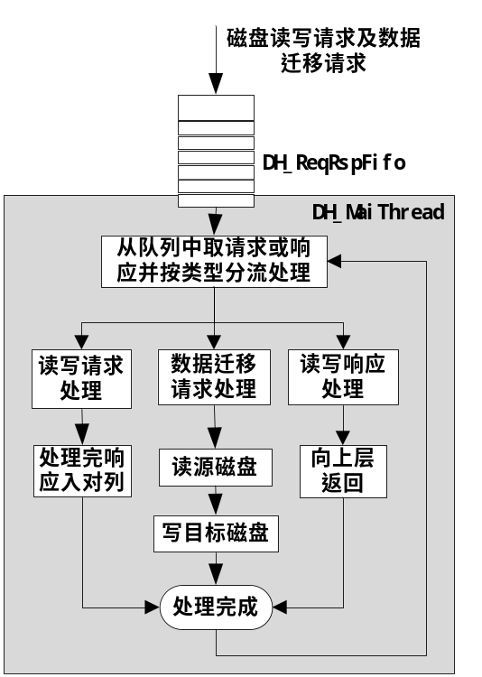
图 4.20 代理线程处理请求及响应
对于数据迁移请求的处理，代理线程DH_MainThread线将源磁盘数据读出来，然后再将数据写入到目标磁盘中。在这两步处理中，也有响应加入队列的过程，这部分流程详细执行如下：
（1）使用异步的方式读源磁盘，构造SCSI请求并注册回调函数，将请求发给源磁盘；
（2）下层处理完成，调用回调函数通知，回调函数将响应挂回队列；
（3）DH_MainThread进入下次循环，取出读源磁盘响应；
（4）处理该响应，查看迁移位图，如果该数据已经被修改，则进入步骤(6)，否则构造写目标磁盘请求，按照类似步骤(1)的方式写目标磁盘；
（5）写目标磁盘完成，回调函数被调用，在该函数中修改迁移状态位图，标明该块数据被成功迁移，将响应挂回到对列；
（6）向数据迁移后台线程返回该数据迁移请求处理完毕。
在上述流程中，数据迁移可能读出源磁盘数据后，并不用将数据写入到目标磁盘中，即从第(4)步直接跳到第(6)步，会发生这种情况的原因是，读源磁盘某块数据时，磁盘正在处理，而代理线程调度别的请求刚好要写迁移源磁盘同一块数据，此时会将数据写到目标磁盘，并更新位图，因此第(5)步就不必再执行了。

数据迁移流程
数据迁移的数据拷贝过程是通过后台线程生成请求挂入DH模块请求响应队列，并唤醒代理线程DH_MainThread进行处理。数据迁移流程如图 4.21所示。
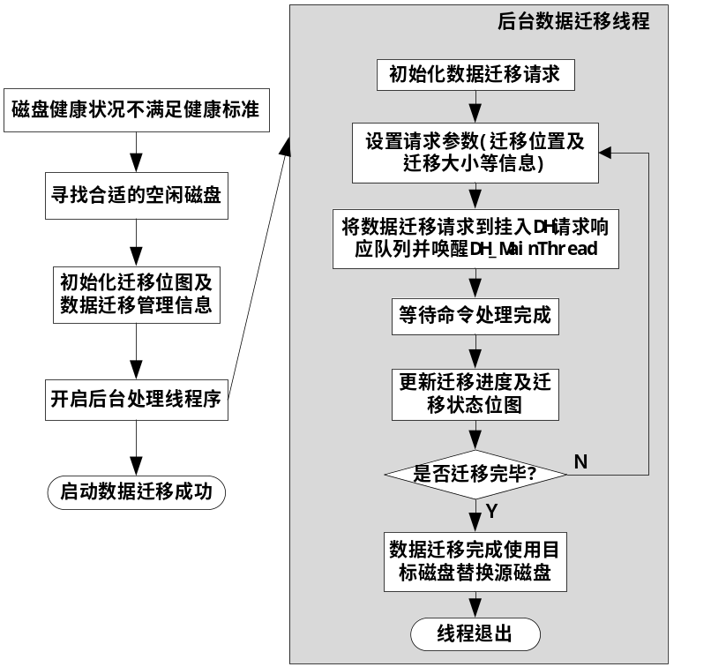
图 4.21 数据迁移流程
数据迁移过程中，如果有对源磁盘的写请求，那么数据将被写到目标磁盘中，并更新迁移状态位图，这样当再次读这部分数据时，需要到目标磁盘中去读取，因此数据迁移会改变正常数据读写流程。因此，数据迁移功能模块也应该向磁盘I/O过滤器功能模块注册自己的过滤器，以实现对请求过滤处理。其读写请求处理流程如图 4.22所示。
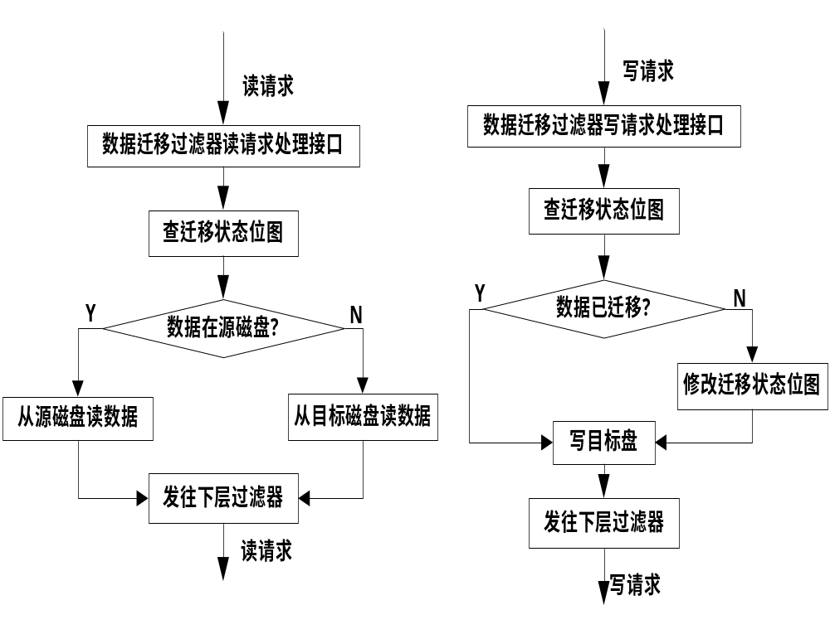
图 4.22 磁盘数据迁移时读写请求处理流程

数据迁移速度调整
降低数据迁移速度是通过在后台迁移线程中增加对迁移队列深度的控制以及增加延迟来实现，该部分控制流程如图 4.23所示。
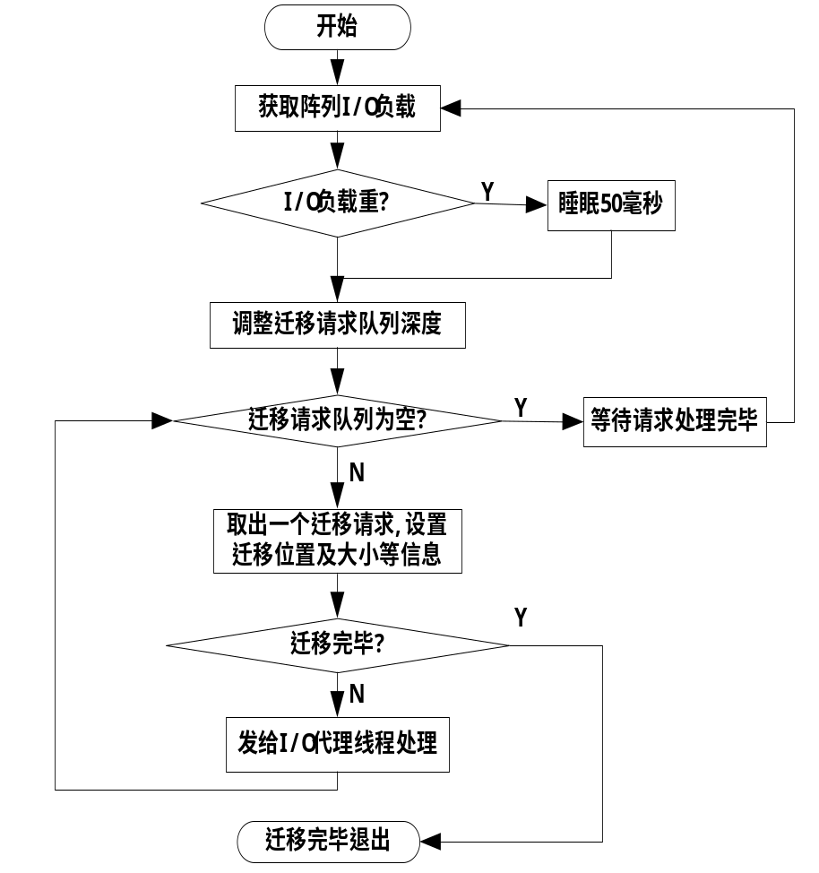
图 4.23 迁移速度控制流程
首先根据检测到的I/O负载，判断磁盘阵列当前I/O负载，如果I/O负载过重(这种情况下通过单一的队列深度控制来调整速度已经无法满足要求)，则每迁移一部分数据就睡眠一段时间(这里设置为50MS)，然后根据I/O负载调整迁移请求队列深度。迁移请求队列是后台迁移线程初始化的用来保存数据迁移请求的队列，通过控制其深度，能够控制后台迁移线程序每次发给I/O代理线程的数据迁移请求数目，如果深度较小，那么每次发给I/O代理线程的请求数就较小，数据迁移速度就会降低，否则会提高数据迁移速度。

磁盘状态检测模块实现

SMART信息结构体
typedef struct SmartDiskInfo_s{
unsigned char attributename[64]; //属性名字
unsigned char current; //当前值
unsigned char worst; //最大出错值
unsigned char threshold; //阈值
unsigned char rawstring[64];
unsigned char status[12]; //状态描述
}SmartDiskInfo;
对SMART信息的分析主要是比较将current、worst与threshold相比较以及对status描述进行分析，如果current与worst两者有任何一个小于threshold的值，则表示该磁盘健康状态不佳，应该启动数据迁移以提高数据可靠性，对status描述的分析主要有判断其是否是正常值，如果是正常的，那么status会输出“OK”。

磁盘状态检测工作流程
磁盘状态检测是用户态进程调用smartmontools获取到磁盘SMART信息，然后通过网络套接字发送到内核态下，内核态接收数据并进行分析，然后将分析得到的磁盘健康状况报告给磁盘属性管理模块，为其是否进行数据迁移提供参考。其工作流程如图 4.24所示。
用户态进程先于内核态DH模块加载，当监听10234号端口时，用户态进程处于挂起状态，一直等到内核态模块加载并启动磁盘状态检测模块的内核态线程发起网络连接之后恢复执行，至此网络连接已建立。用户态进程每隔60分钟获取一次磁盘SMART信息，然后通过套接字发送到内核态下，内核态线程在没有接收到数据时一直阻塞等到套接字数据，收到数据后则开始执行，对收到的磁盘SMART信息进行分析，并将分析结果发给磁盘属性管理模块。用户态在发送磁盘SMART信息时，也会将该磁盘在系统中的唯一标识一起发送到内核态，这样内核态就能够将SMART信息与磁盘相对应。
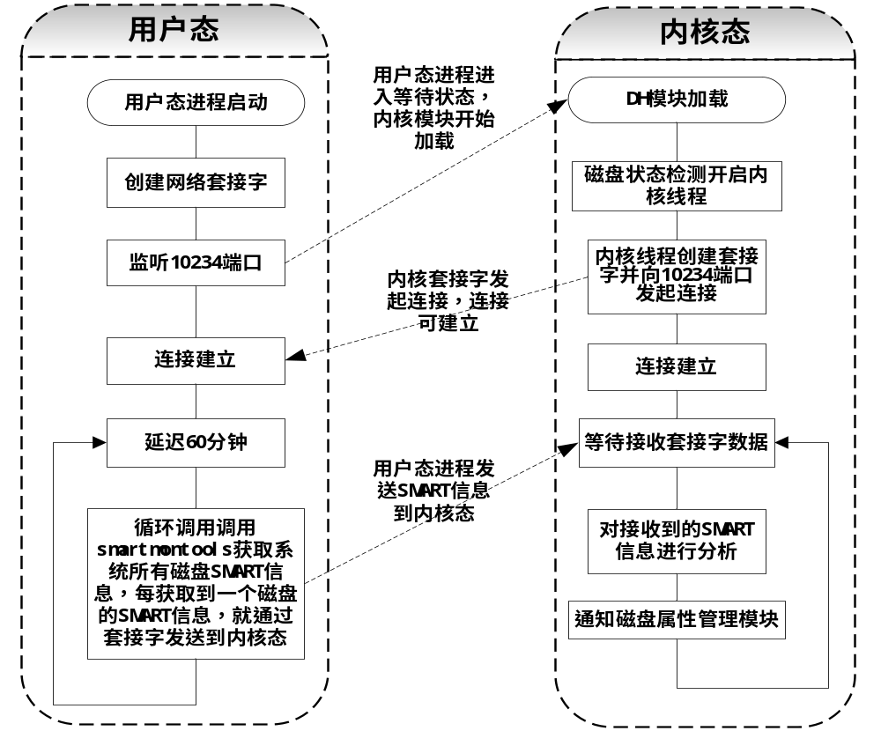
图 4.24 磁盘状态检测工作流程

运行动态分析
RAID系统启动时，磁盘I/O过滤器初始化，然后磁盘自愈及数据迁移功能模块向磁盘I/O过滤器功能模块注册自己的过滤器，以实现对磁盘读写请求的过滤。
在RAID系统启动扫描磁盘时，磁盘属性管理功能模块读取磁盘指定的位置来获得磁盘属性管理信息。并初始化变量信息，包括替换映射表的重建、是否可以开启数据迁移(如果迁移源磁盘与目标磁盘都已经在线，就可以开启数据迁移)等。
当收到外部模块(RK模块)的读请求时，代理线程DH_MainThread会被唤醒，并从请求响应队列中取出请求，然后调用磁盘迁移过滤器的读请求接口，该接口决定数据应该从源磁盘还是从目标磁盘中获取，并做相应设置，然后调用磁盘自愈过滤器读请求接口，该接口查询替换映射表，以确定读的扇区中是否有坏扇区，如果没有，则直接下发，否则把请求按照正常扇区坏扇区分片，以片为单位将数据全部读出来。例如，写两个扇区0,1，如果1号是坏扇区，那么先读出0号扇区的数据，该扇区读出来以后再接着读1号扇区，该扇区需要查找映射表来得到真正的目标扇区位置，然后读出数据，当所有的区域都读出来以后，没有出错的情况下就完成了本次读操作。如果读出错了，则需要进行出错处理，要进行出错处理，如进行恢复数据分配预留扇区等操作。
当收到RK模块的写请求时，代理线程对该请求进行处理，先调用数据迁移过滤器写请求处理接口，如果数据迁移正进行，则将对源磁盘的操作改为对目标磁盘的写操作，接着调用磁盘自愈过滤器的写接口，该接口查询坏扇区与预留扇区的映射表，然后分片写到磁盘中，如果过程出错，则需要在预留扇区中分配预留扇区来保存本次写请求的数据，同时更新映射表。
当读写请求任意一个出现了错误时，都会更新磁盘健康状况，此时关心磁盘健康状况的子模块都会得到通知，并进行相应的处理。磁盘状态检测模块会定时获取磁盘SMART信息，对获取到的信息进行分析，并通知磁盘属性管理模块。

本章小结
本章描述了磁盘自愈与数据主动迁移模块的具体实现，然后对各功能模块的具体实现进行了详细分析，最后介绍了该模块的动态运行流程。

性能评估与分析

测试环境
我们首先对RAID软件进行了评估。测试平台配置为：CPU Intel Xeon 1-8GHz，512MB内存，LSI Logic 21320-R (1030) ULTRA320 SCSI HBA，连接4块Seagate Cheetah Ultra320磁盘（MODEL ST373307LC），一块Agilent 5221A FC HBA（2Gb），与主机（启动器）的Qlogic 2310F FC卡通过光纤连接。为评价磁盘阵列控制器最终性能，我们利用Iometer软件对阵列控制器进行了详细的性能评测，具体测试环境见表5.1：
表5.1 光纤通道启动器与阵列控制器配置
配 置 | 启动器 | 阵列控制器
CPU | Xeon 2.0 | Intel 80321
Memory | 512MB | 1GB
Fiber Channel HBA | Qlogic 23102G | Agilent DX2
OS | Windows 2003 | ARM Linux

功能测试

系统界面
不是必须

性能测试
其中阵列控制器挂接6个Maxtor STM3320820AS磁盘，利用6个磁盘分别构建RAID0、RAID10、RAID5三种不同的阵列级别，分条大小为128K字节，缓存大小为512MByte，LUN大小为500GByte，阵列控制器采取写回策略。
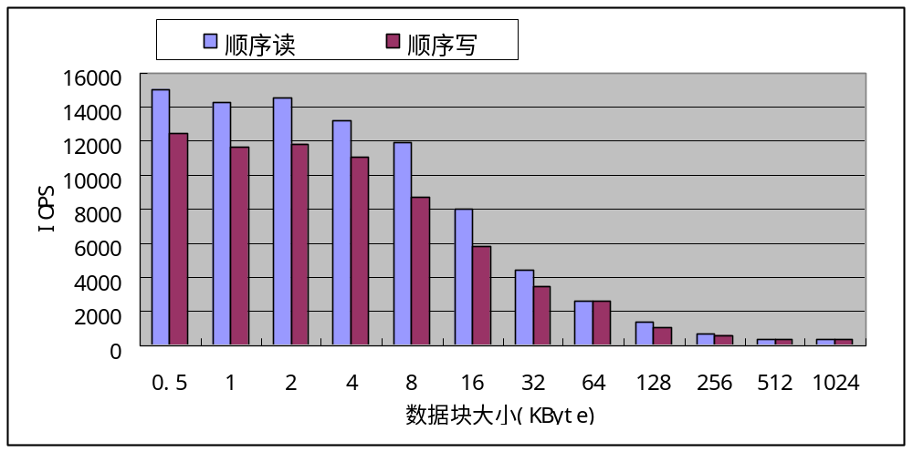
图 5.1 磁盘阵列控制器RAID5顺序读写IOPS性能
图 5.1为6个磁盘构建RAID5时阵列控制器顺序读写IOPS(I/O Per Second)性能示意图，从图中可以看出，IOPS随着数据块大小变大而变小，当数据块大小为512Byte时，阵列控制器处理读请求的性能可以达到每秒15000个，写性能由于包含冗余校验信息计算，IOPS略低，约为12000，此指标高于同类美国阵列nStor 4502F，其写IOPS最大为7000左右。
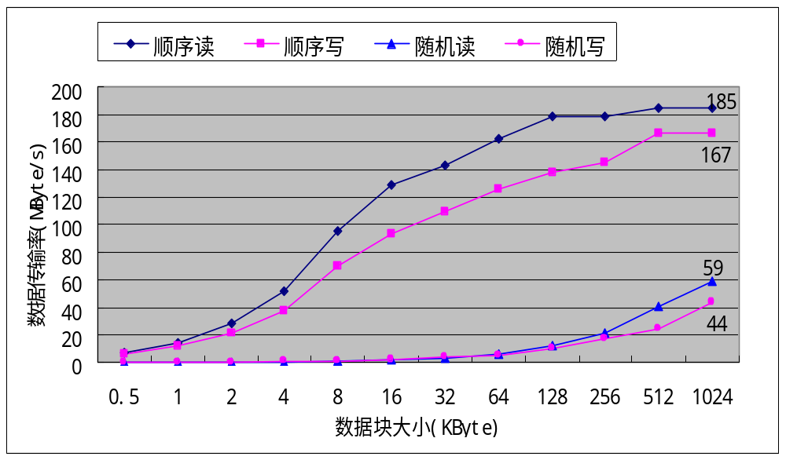
图 5.2 磁盘阵列控制器RAID5读写性能
图 5.2为6个磁盘构建RAID5时阵列控制器数据传输率示意图，从图中也可以看出，随着主机端I/O请求数据块大小逐渐增大，阵列控制器数据传输率逐渐增加，当数据块大小达到128Kbyte时，系统性能最佳，读性能可以达到185MByte/s，写性能约为167MByte/s。
图 5.3、图 5.4分别为阵列控制器、PC集成式阵列、nStor 4502F光纤磁盘阵列顺序读、顺序写性能横向对比图，从图中可以看出阵列控制器与PC集成式阵列读性能相同，约为187MByte/s，nStor4502F顺序读性能峰值为179MByte/s，略低于控制器平台。但三条曲线在数据块超过64Kbyte后基本重叠，无太大差异，控制器在读性能方面与PC平台基本没有差异，这也说明光纤通道并不是系统瓶颈。
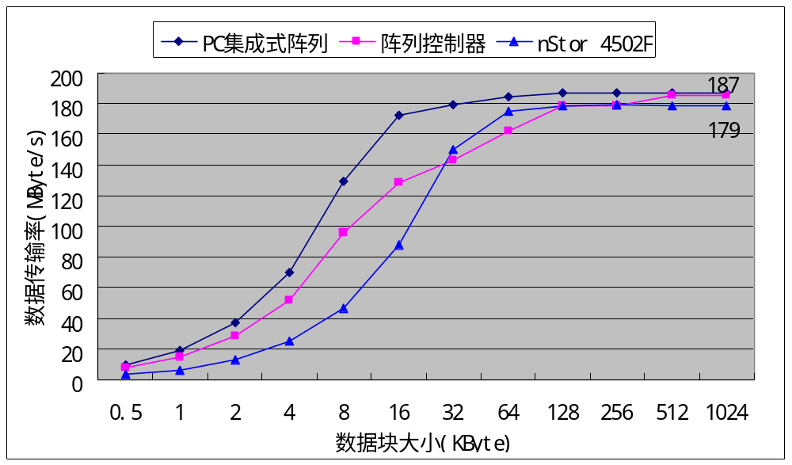
图 5.3 阵列控制器RAID5顺序读性能横向评测
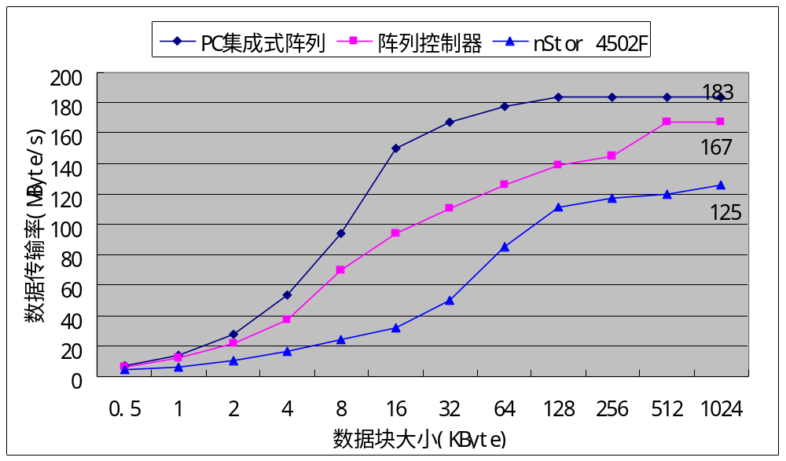
图 5.4 阵列控制器RAID5顺序写性能横向评测
nStor4502F顺序写性能为125MByte/s，控制器顺序写性能明显优于nStor 4502F，这点应该得益于硬件异或方法的优化设计以及高效缓存算法的作用；控制器读操作由于无需异或运算，其性能基本接近于PC集成式阵列，但写性能存在异或校验运算，相比集成式磁盘阵列性能有一定的差距，由此可知阵列控制器硬件平台尽管采用了硬件异或等手段，但其异或运算处理速度仍然无法超越通用CPU，这点也验证了第2章中关于硬件异或性能瓶颈的分析。
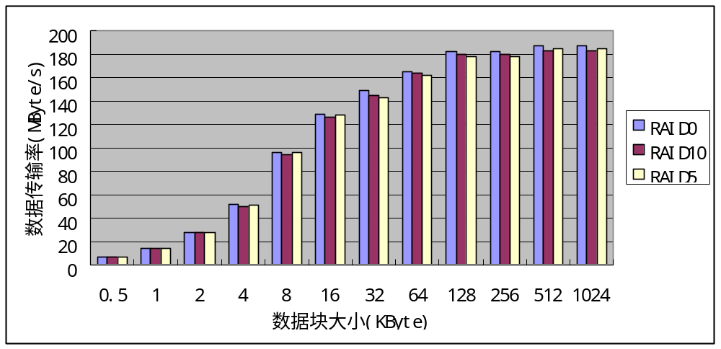
图 5.5 不同阵列级别顺序读性能对比测试
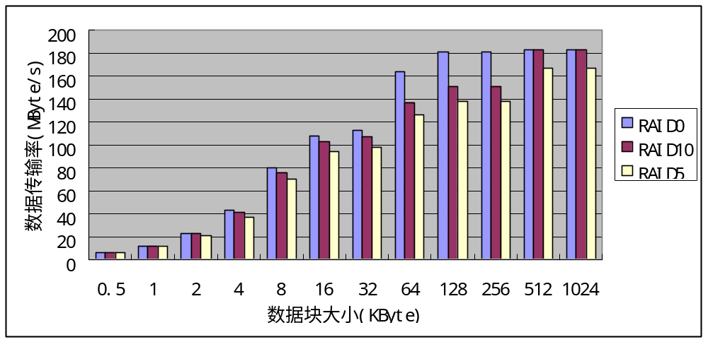
图 5.6 不同阵列级别顺序写性能对比测试
图 5.5与图 5.6是利用6块磁盘分别构建RAID0、RAID10、RAID5三种不同阵列级别的顺序读写性能示意图，从图可以看出，数据块超过128Kbyte时，系统性能最佳。当阵列处于正常状态，进行读操作时，所有阵列级别都不需要进行异或校验运算，所以不同阵列级别性能基本相同，细微的区别可能是由于实际有效工作盘数的差异引起的。RAID0级别由于无冗余校验信息，数据I/O处理无需异或运算，CPU负载最低，其写性能是3个阵列级别中最佳的，RAID10由于冗余信息过多，存储效率过低，实际有效工作盘数较少，其写性能相比同样磁盘数目RAID0 偏低。
从总体性能评测结果看，本文最终设计的FC-SATA磁盘阵列控制器基本发挥了Intel IOP处理器的最佳性能，同比性能优于同类进口磁盘阵列，基本达到了设计要求，如需要更高的数据传输率，必须同时提升主机通道以及IOP本身的性能，才能有实质性的提高。

本章小结
本章给出了FC-SATA阵列控制器完整的软硬件设计方案，提出了主机板与通道板分离的架构，可以灵活构建全系列阵列控制器产品线；提出了磁盘阵列软件分层异步体系结构，可以有效提高I/O请求处理的并行度，减少I/O处理同步等待时间；最后提出了一种针对阵列层次性结构的细粒度测试方法，可单独测试评价各模块性能，为系统性能精确评测，以及故障诊断提供决策依据，最后给出了阵列控制器性能综合评测。

全文总结
基于对象的存储是为了克服当前基于块的存储存在的诸多难题，在存储接口和结构层次的重要发展。基于对象的存储设备可以具有更多智能性，可以根据应用负载选择优化的存储策略。实现属性控制的存储策略，关键需要解决两个方面的问题：第一，属性表达什么信息，怎样影响存储策略？第二，属性怎样从用户应用传递给存储设备？本文围绕这两个问题，在前人工作的基础上，作了如下几点研究和创新：
- 提出了对象属性控制存储策略的模型。OSD协议作为SCSI的扩展集，可以在TCP/IP网络和iSCSI协议之上来传输，基于对象的存储设备接收OSD命令并进行处理。
- 结合对应用负载特征的分析，提出根据对象属性描述的负载特征动态选择RAID级别和分条单元大小的数据放置策略。I/O请求较小的对象放在RAID-10中，同时分条单元尺寸较小；反之则放在RAID-5中。
- 建立了属性的传递机制，一种是应用程序接口静态传递；另一种是动态机制，即根据属性当中包含的文件系统信息预测文件的分类，并根据分类做出进一步的存储策略选择。
- 对OSD标准协议进行扩展，定义了三个扩展属性页，包括用户指定负载特征、文件系统信息和负载统计。这是属性传递机制的基础。
- 根据对象存储的特点，设计了对象管理和磁盘布局方案，其核心是Region，在一个磁盘阵列中不同的Region可以有完全不同的配置，包括成员磁盘个数、RAID级别、分条单元大小和容量等。构建了以存储对象为特征、符合OSD标准的系统原型。
本文为更好地认识基于对象的存储以及OSD的实现进行了有益的探索。该领域还有很多研究工作有待完成，包括：
- 以OSD为节点构建大规模（PB级）存储系统
- 属性控制的caching/prefetching策略
- 实现Device-aware（表达设备能力，按需分配资源）
- 设备的学习能力，以文件系统和历史访问信息等为提示进行预测

随着存储需求的爆炸性增长，下一代互联网络必须有新的存储结构来应对构建和管理更大规模存储系统的挑战。基于对象的存储是最有希望的突破点之一。相信存储技术的发展一定能够满足人们不断增长的存储需求。

致 谢
论文完成之际，首先要感谢我的导师谢长生教授。他站在学科发展的前沿，从论文的选题，研究工作逐步深入，到论文的撰写，都给我以细致的指导和建设性的意见，使我得以圆满而顺利地完成硕士研究生的科研与学习工作。谢老师严谨的治学态度、诲人不倦的师德和一丝不苟的工作作风将会给我留下不可磨灭的记忆；此外，谢老师还在生活上给予我许多的无微不至的关怀和照顾。在此再次向他表示最诚挚的谢意和最衷心的感激。
在读博士的五年里，得到了许多老师和同学的大力帮助和支持，在此表示深深的谢意。感谢谭志虎、吴非、万继光、王海卫、胡迪青、曹强等老师对我的关心和帮助。在课题研究和项目开发过程中，我与很多同学一起度过了一段段难忘的时光，值得怀念。我们大家共同创造的良好的学术氛围，将给我以永远而美好的回忆。
记得一年级的时候，在汉网高技术公司通讯软件部，与严春哲、张一都、叶耀文、余毅敏、田臣、梅朝晖等一起经历了几个项目。感谢周宗仪总经理给我机会。
记得2002年7月，在深圳华为做RAID项目，与刘瑞芳、万继光、任劲、吴伟、蔡斌、易法令等人讨论解决问题，获益匪浅。
记得2003年8月开始，进入东湖存储公司，经历了自主研发RAID控制器的艰难过程，与陈康林、陈宁、封仲淹、贺黎、李明、李旭、李湘娜、罗怡、鲁修卓、聂洪杰、裴亚丽、魏沁祺等同学一起度过了难忘的日子。
最后，我要深深地感谢我的父母、岳父母及我的家人，特别要感谢我的妻子李凌。他们给予我无尽的关怀和无止境的爱，没有他们，就没有我今天的成长。还有我们的宝贝董思言，给我们带来了更多的欢乐时光。谢谢！
致谢属于论文的辅文部分。使用第一人称，采用散文体，对指导教师以及协助完成设计的有关人员表示谢意，并可简述自己通过本次毕业设计的体会。

参考文献
- R. J. T. Morris，B. J. Truskowski. The evolution of storage systems. IBM Systems Journal, 2003, 42(2): 205~217
- P. Yianilos and S. Sobti. The evolving field of distributed storage. IEEE Internet Computing, 2001, 5(5): 35~39
- J. Gray and P. Shenoy. Rules of thumb in data engineering. In Proceedings of the IEEE International Conference on Data Engineering, San Diego, CA, 2000, 3~12
- D. A. Patterson, G. A. Gibson, R. H. Katz. A case for redundant arrays of inexpensive disks (RAID). In Proceedings of the International Conference on Management of Data (SIGMOD), 1988. 109~116
- A. Azagury, V. Dreizin, M. Factor, E. Henis, D. Naor, N. Rinetzky, O. Rodeh, J. Satran, A. Tavory, and L. Yerushalmi. Towards an Object Store. In the 20th IEEE Symposium on Mass Storage Systems, 2003. 165~175
- G. A. Gibson, D. F. Nagle, K. Amiri, et al. File server scaling with network-attached secure disks. In Proceedings of the 1997 ACM SIGMETRICS International Conference on Measurement and Modeling of Computer Systems. New York: ACM Press, 1997. 272~284
- Garth A. Gibson, David F. Nagle, et al. A Cost-Effective, High-Bandwidth Storage Architecture. In Proceedings of the 8th Conference on Architectural Support for Programming Languages and Operating Systems (ASPLOS), 1998. 92~103
- Garth A. Gibson, Rodney Van Meter. Network attached storage architecture. COMMUNICATIONS OF THE ACM, 2000, 43(11): 37~45
- Michael Abd-El-Malek, William V. Courtright II, Chuck Cranor, Gregory R. Ganger, et al. Ursa Minor: Versatile Cluster-based Storage. In Proceedings of the 4th USENIX Conference on File and Storage Technology (FAST '05). San Francisco, CA. December 13-16, 2005. USENIX Association. 59~72
- Z. Dubitzky, I. Gold, E. Henis, J. Satran, and D. Sheinwald. DSF: Data sharing facility. Technical report, IBM Haifa Research Labs, 2002
- O. Rodeh and A. Teperman. zfs - a scalable distributed file system using object disks. In IEEE Symposium on Mass Storage Systems, 2003. 207~218
- SNIA - Storage Networking Industry Association. OSD: Object Based Storage Devices Technical Work Group. http://www.snia.org/tech activities/workgroups/osd/
- R. O. Weber. SCSI Object-Based Storage Device Commands (OSD), Document Number: ANSI/INCITS 400-2004. InterNational Committee for Information Technology Standards (formerly NCITS), December 2004.（OSD标准草案修订版本10：http://www.t10.org/ftp/t10/drafts/osd/osd-r10.pdf）
- M. Factor, K. Meth, D. Naor, O. Rodeh, and J. Satran. Object Storage: The Future Building Block for Storage Systems. A position paper on Object Storage. In proceedings of the 2nd International IEEE Symposium on Mass Storage Systems and Technologies, Sardinia Italy, June 19-24, 2005. 119~123
- P. J. Braam. The Lustre storage architecture. Whitepater, Cluster File Systems, Inc., Aug. 2004. http://www.lustre.org/docs/whitepaper.pdf
- 董晓明，谢长生．基于对象的进化存储系统研究．计算机科学，2005，32(11): 223~226
- 庞丽萍编．操作系统原理（第二版）．武汉：华中理工大学出版社，1994.9．225~270
- （美）Nils J. Nilsson著；郑扣根等译．人工智能（Artificial Intelligence）．北京：机械工业出版社，2000.9．177~194
- （美）Tom Mitchell著；曾华军等译．机器学习（Machine Learning）．北京：机械工业出版社，2003.1．38~56
- 谢长生，董晓明，万继光，谭志虎，刘瑞芳．磁盘阵列控制器的设计与原型实现．小型微型计算机系统，2006, 27(1): 173~176
参考文献属于论文的辅文部分。为了反映文稿的科学依据和作者尊重他人研究成果的严肃态度以及向读者提供有关信息的出处，论文中应列出参考文献。所列参考文献一般只限于作者亲自阅读过且发表在公开出版物上的文献，非此类文献一般不能作为参考文献，慎用互联网上的文献。
列示参考文献时，要求著录项目齐全，格式规范，其要点如下：
(1) 允许列入公开出版的图书、期刊的文章、专利、硕士和博士论文、科技报告等。未公开发表的文章和非正式出版物等请勿列入。
(2) 文献的著录项目及其次序，有以下几种情况：
A 图书：[序号] 作者.书名.版本(第×版).译者.出版地:出版者,出版年：起页-止页
B 期刊：[序号] 作者.文章名称.期刊名称,年号,卷号(期号)：起页-止页
C 会议论文集：[序号] 作者.文章名称. In(见):整本文集的编者姓名ed.(多编者用eds.).文集名.会址.开会年.出版地：出版者,出版年：起页-止页
D 专利：[序号] 专利申请者.专利题名.专利国别,专利文献种类,专利号,出版年：起页-止页
E 学位论文：[序号] 作者.题名:[博士或硕士学位论文].保存地点:保存单位(如华中科技大学),年份.
F 网页: [序号] URL: 网络地址，如URL:http://www.cbs.dtu.dk/services
(3) 所有参考文献均应在正文中予以引用，引用方式分以下两种情况：
A在正文中附注参考文献时，把所有文献的号码连方括号一并放在加注处的右上角，例如：“TCP/IP[3-6,9]是……”；
B所提及的文献作为叙述文中的直接说明语时，则其编号连方括号应与正文并排，例如：“…见文献[2,3-6]”。
方括号内可为单个文献的编号，如[2]；也可为若干参考文献编号的罗列，如[2,6,9]；也可为用“x-y”表示的序号区间，如[3-6]；或以上形式的组合，如[2,3-6]。
(4) 其它注意事项：
A 序号编制顺序：参考文献的序号依据引用先后编制，即第一篇被引用的参考文献编号为1，第二篇被引用的参考文献编号为2，依此类推；
B 文献若属第1版，则参考文献著录项目“版次”一项可略；
C 若为多作者的文献，则作者间用逗点“,”隔开。作者超过三个时，只著录前3个，其后加“等”(英文用“et al ”)。外文作者采用姓在前、名在后的书写形式。外国人的名可以缩写为首字母，缩写的名后不加圆点“.”；
D 无出版地者要注明“[出版地不详]”或与之相应文字（英文用[S.L.]），无出版者要注明“出版者不详”或与之相应文字（英文用[S.N.]）；
E 网页作为参考文献，除非必要，尽量少用。
F参考文献引用时标注位置不能在章、节的标题上，如“2.3 软件测试方法概述[1,3-6]”为不正确的标注，必须引用在正文的文字段落中；同时标注位置要在句末的标点符号以内，不能先写标点符号，再标参考文献，如“……网络协议TCP/IP等。[3-6,9]” 亦为不正确的标注。

T10是INCITS (InterNational Committee on Information Technology Standards)的技术委员会之一，负责SCSI相关标准的制订。INCITS由ANSI (American National Standards Institute)任命。而SNIA (Storage Networking Industry Association)是一个非盈利性质的商业组织。
在T10 SCSI标准中，术语“应用客户端（application client）”即表示启动器，发出SCSI命令；“设备服务器（device server）”即表示目标器，负责处理SCSI命令。
IBM已经根据OSDv1既实现了启动器、也实现了目标器，但是仅启动器的源代码是公开的。

